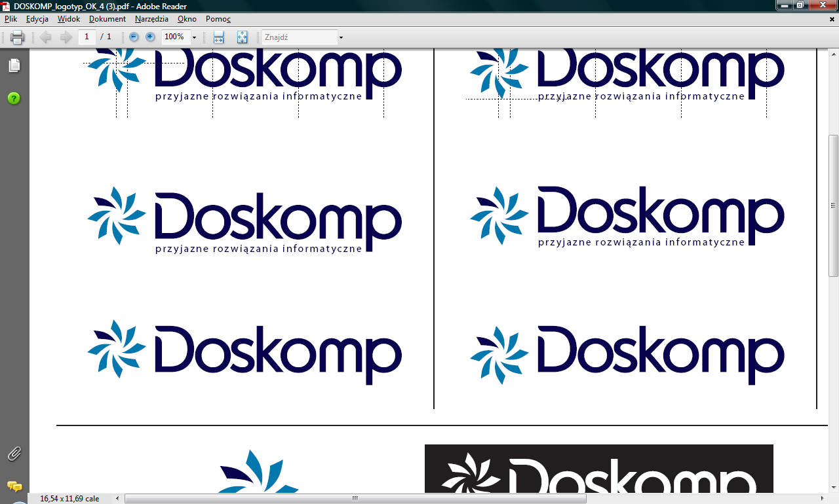
Ośrodek Produkcyjno-Wdrożeniowy
Doskomp Sp. z o.o.
Ul. P. Skargi 12, 93-036 Łódź
Tel.: 042/683-26-75
Fax.: 042/683-26-80

System Planowania, Prognozowania
i Realizacji Budżetu

INSTRUKCJA UŻYTKOWNIKA


Projekt został dofinansowany ze środków Unii Europejskiej w ramach
Sektorowego Programu Operacyjnego - Wzrost Konkurencyjności Przedsiębiorstw lata 2004-2006

Spis treści
Spis treści 2
1. Wstęp 4
2. Słowniki 4
2.1. Lata budżetowe 5
2.2. Jednostki 5
2.3. Decydenci 6
2.4. Klasyfikacja budżetowa 7
2.5. Grupy paragrafów 7
2.6. Zadania 9
2.7. Grupy zadań 13
2.8. Kontrahenci 14
3. PLANOWANIE – WYDRUKI DLA PLANU PIERWOTNEGO 16
3.1. Wstęp 16
3.2. Śledzenie na bieżąco zmian w stosunku do poprzednich wersji planów finansowych jednostki 19
3.3 Wydruki związane z dochodami i pochodnymi dochodów 21
3.3.1. Układ wykonawczy 21
3.3.2. Dochody z podziałem na porozumienia, zlecone, własne, z innych źródeł 23
3.3.3. Dochody wg paragrafów 23
3.4. Wydruki związane z wydatkami i pochodnymi wydatków 23
3.4.1. Wydatki – Budżet 23
3.4.2. Wydatki w układzie wykonawczym 24
3.4.3. Wydatki dla ustawowych rodzajów zadań (własne, zlecone, porozumienie z administracją rządową, porozumienia z JST, pomoc rzeczowo-finansowa) 25
3.4.4. Wydatki z zadaniami bieżącymi i inwestycyjnymi 26
3.4.5. Załącznik alkoholowy – wybrana grupa zadań wydatkowych 27
3.5. Przychody i rozchody 28
3.6. Zadania inwestycyjne 29
3.7 Przychody i wydatki jednostek 29
3.8. WPI 30
3.9 Dochody własne 31
3.10. Fundusze celowe 32
3.11. Układy wykonawcze dla jednostek podległych 33
4. ZMIANY DO BUDŻETU – WYDRUKI DLA UCHWAŁ / ZARZĄDZEŃ ZMIENIAJĄCYCH BUDŻET 34
1.1. Wprowadzanie zmian do budżet z poziomu Urzędu 34
1.2. Włączanie wniosków do uchwały 35
1.3. Wprowadzanie danych z poziomu budżetu jednostki 36
1.4. Zatwierdzanie zmiany budżetu przez Urząd/ Starostwo 37
1.5. Wydruki 38
5. HARMONOGRAMY JEDNOSTEK I ORGANU 45
1.6. Harmonogramy jednostek 45
1.7. Harmonogram Organu 50
6. WIELOLETNIA PROGNOZA FINANSOWA 52
1.8. Określanie przedsięwzięć 52
1.9. Otwarcie projektu uchwały w sprawie WPF 53
1.10. Określanie limitów na przedsięwzięcia 56
1.11. Uchwalanie WPF oraz załącznika przedsięwzięć 59
1.12. Zmiany w Przedsięwzięciach i WPF 60
1.12.1. Wnioskowanie o zmianę istniejącego lub utworzenie nowego przedsięwzięcia 60
6.5.2. Procedura dokonywania zmian w prognozie finansowej 65
7. REJESTR ZOBOWIĄZAŃ 66
8. KOMUNIKACJA Z JEDNOSTKAMI 72
9. CZĘŚĆ ADMINISTRATORA 74

Wstęp

Projekt Systemu planowania, prognozowania i realizacji budżetu został współfinansowany ze środków Unii Europejskiej w ramach Sektorowego Programu Operacyjnego 2004-2006, Wzrost Konkurencyjności Przedsiębiorstw przez Inwestycje.

Nasze nowe oprogramowanie docelowo stanowić będzie uzupełnienie dobrze Państwu znanego systemu sprawozdawczości budżetowej Budżet JST Plus oraz Budżet JB Plus
(dla jednostek podległych).

Głównym zadaniem oprogramowania jest usprawnienie całego procesu planowania budżetowego, począwszy od zbierania i edycji projektów planów jednostek organizacyjnych po edycję załączników do uchwały budżetowej, uzasadnień uchwały budżetowej, przekazania w formie elektronicznej zatwierdzonych planów do jednostek podległych, aż po kontrolę wykonania budżetu.
System jest w swych założeniach bardzo elastyczny, co przy różnych podejściach do konstrukcji planów finansowych ma ogromne znaczenie.

Pierwszym krokiem który umożliwi Państwu pracę z planami finansowymi jest określenie słowników: lat budżetowych, jednostek podległych, wydziałów, zadań itp.

Słowniki
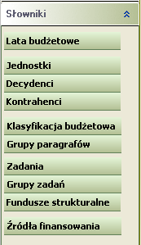

W zakładce Słowniki służą do ustawiania wszystkich parametrów systemu takich jak lata, jednostki podległe i wydziały, decydenci, klasyfikacja budżetowa, grupy paragrafów, zadania, grupy zadań, źródła finansowania i kontrahenci.
Prawidłowe uzupełnienie powyższych parametrów jest niezbędne do rozpoczęcia pracy z systemem.

Lata budżetowe
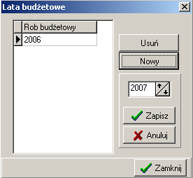
Aby dodać nowy rok budżetowy należy kliknąć na
przycisk Nowy a następnie wpisać z klawiatury
lub ustawić strzałkami rok, który chcemy dodać.
Klikając na Zapisz potwierdzamy utworzenie nowego
roku budżetowego.
Klikając Zamknij wychodzimy z zakładki.

Jednostki

W zakładce Jednostki tworzymy listę wszystkich jednostek zewnętrznych jak i wewnętrznych - wydziały. Aby dodać jednostkę należy przejść na zakładkę Opis... i wypełnić dane o wybranej jednostce. Wszystkie zmiany potwierdzamy przyciskiem mieszczącym się na dole ekranu. Do dodania następnej jednostki służy przycisk . Usunięcia jednostki dokonujemy za pomocą przycisku .
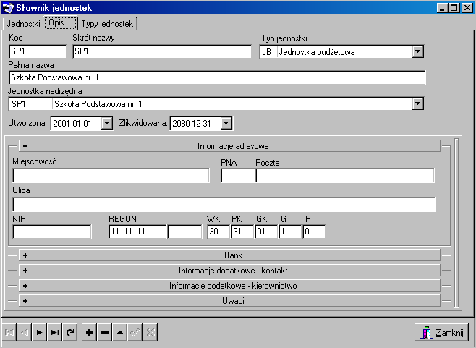
Listę dodanych jednostek możemy zobaczyć na zakładce Jednostki

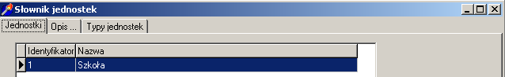

UWAGA
Każda z jednostek powinna po jej założeniu mieć przydzielone zadania ustawowe (własne, zlecone, porozumienia). Jeżeli np. Zespół Szkół posiada tylko środki własne wtedy zakładamy tylko zadania własne (stawiamy „haczyk” przy zadaniach własnych) i klikamy przycisk „Zadania standardowe”
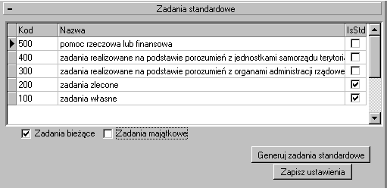
Jeśli jednostka np. OPS posiada oprócz własnych zadania zlecone lub inne zaznaczamy je odpowiednio haczykami. W większości przypadków korzystamy tylko z zadań standardowych typu bieżące z tego też powodu pole zadania majątkowe pozostawiamy odznaczone, następnie klikamy „Generuj zadania standardowe”. Czynność tą powtarzamy dla każdej z jednostek.

Decydenci

Słownik decydentów służy do wprowadzania decydentów; np. Rada, Burmistrz, Skarbnik.
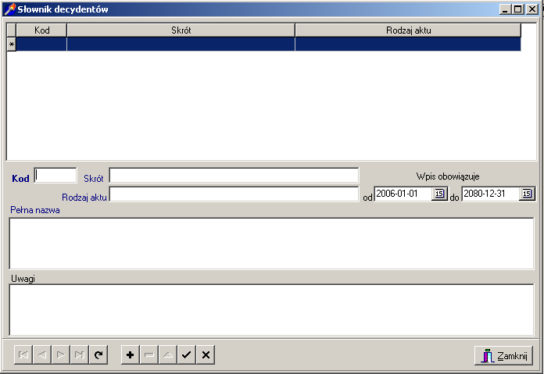

Klasyfikacja budżetowa

Na klasyfikacji budżetowej możemy dodawać i modyfikować rozdziały i paragrafy

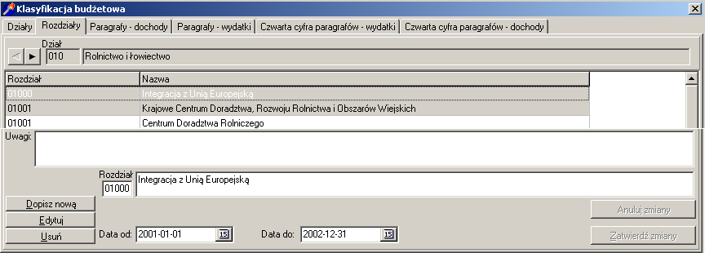

Grupy paragrafów

Grupy paragrafów służą do tworzenia grup paragrafów np. wynagrodzenia i pochodne.
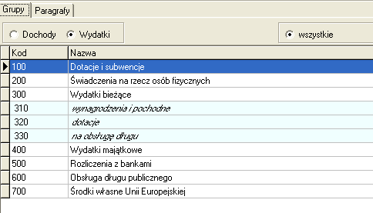System sam w sobie posiada już domyślne (ustawowe) grupy paragrafów z którymi możecie Państwo zapoznać się na zakładce „Grupy paragrafów” > Grupy > Wydatki.

Jeśli grupy systemowe okażą się niewystarczające mogą Państwo sami stworzyć własną w oparciu
o procedurę opisaną poniżej.

Aby utworzyć nową grupę należy

- Zaznaczyć typ paragrafu dochodowy czy wydatkowy
- Zaznaczamy czy na liście paragrafów mają być wszystkie paragrafy czy dostępne w danym roku budżetowym
- Wprowadzamy na dole numer grupy i nazwę grupy poczym potwierdzamy zmiany przyciskiem
- Przechodzimy na zakładkę paragrafy i na górze okna zaznaczamy paragraf jaki ma być dodany do grupy i za pomocą przycisku dodaj paragraf dodajemy paragraf a za pomocą przycisku usuń paragraf odejmujemy. Dany paragraf możemy dodać tylko raz do grupy.

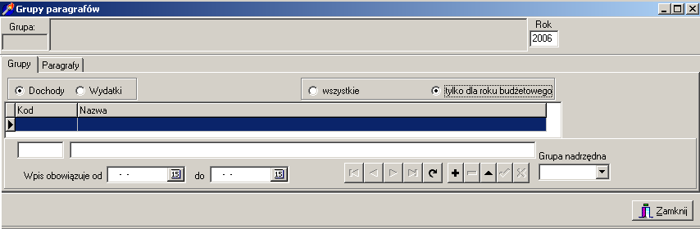

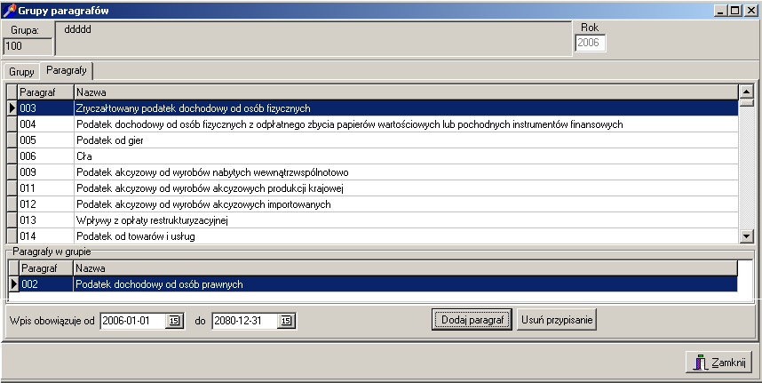

Zadania

Na zakładce zadania mogą Państwo ustalić słownik zadań inwestycyjnych lub w przypadku prowadzenia budżetu zadaniowego pełen słownik zadań. System daje możliwość prowadzenia wielopoziomowego budżetu zadaniowego.

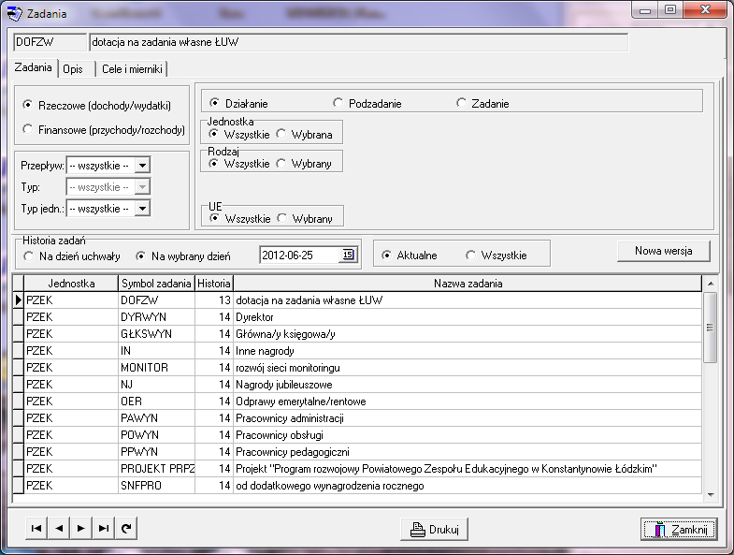
Zakładka „Zadania” wyświetla nam listę założonych zadań oraz pozwala na odpowiednią filtracje na podstawie przepływu, rodzaju, typu zadania oraz na podstawie jednostki. W zależności od zaznaczonego parametru wyświetlona jest lista zadań danego poziomu w hierarchii.

Aby dodać zadanie danego poziomu należy zaznaczyć żądany poziom hierarchii, po czym przejść na zakładkę Opis i kliknąć
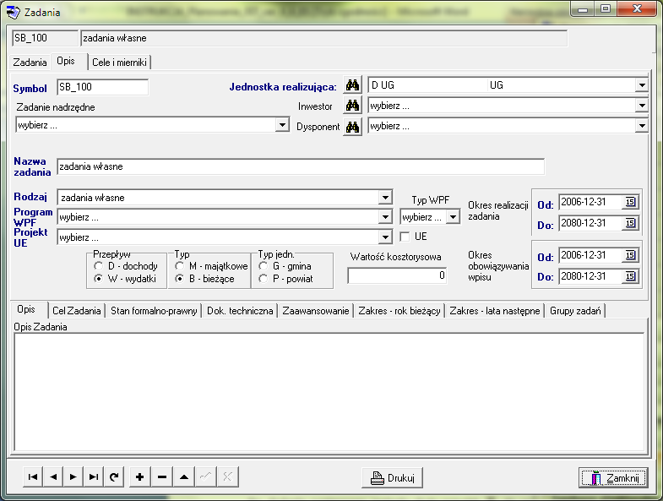
Pola które należy wypełnić to:
- Symbol – numeracja zadania która będzie widoczna podczas edycji (symbol musi być unikalny)
- Jednostka realizująca – wybierana ze słownika (obowiązkowa tylko w przypadku zadań „najniższych” w hierarchii)
- Nazwa zadania – opisowa nazwa zadania
- Przepływy – dochody, wydatki
- Typ – Bieżące, majątkowe
- Typ jednostki – Gmina lub Powiat
- Data - zakres czasowy realizacji zadania (jeżeli nie określone pozostawiamy bez zmian)
- Rodzaj– własne, zlecone, porozumienia

Mamy możliwość określić wartość kosztorysową (niewymagane) oraz typ WPF (niewymagane), możemy również podać opis zadania - służą do tego zakładki na dole ekranu.
Wszystkie zmiany potwierdzamy przyciskiem mieszczącym się na dole ekranu.
Do dodania następnego zadania służy przycisk , do usunięcia zadania przycisk .
Zadanie możemy usunąć tylko wtedy kiedy nie jest ujęte w planie.

Aby dane zadanie przypisać do konkretnego zadania nadrzędnego, należy ustawić się na tym zdaniu i przejść na zakładkę Opis. Tam, rozwijamy listę zatytułowaną „Zadanie nadrzędne” i wybieramy żądane zadanie nadrzędne, pod które chcemy przypisać dane zadanie.
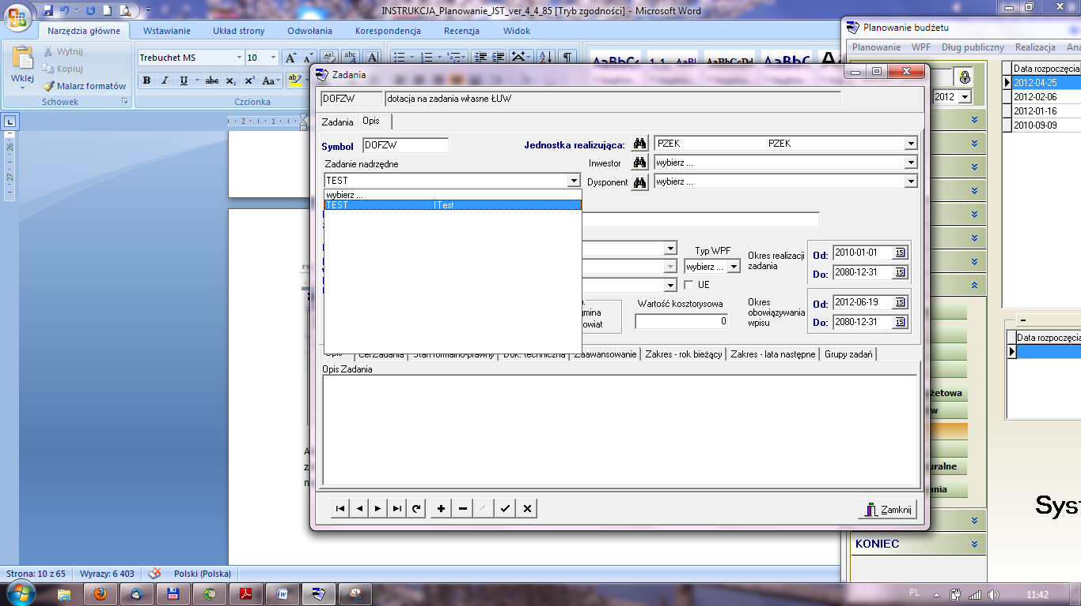

Dla zadań można określić cele i mierniki. Aby to zrobić, należy ustawić się na danym zadaniu i przejść na zakładkę Cele i mierniki.
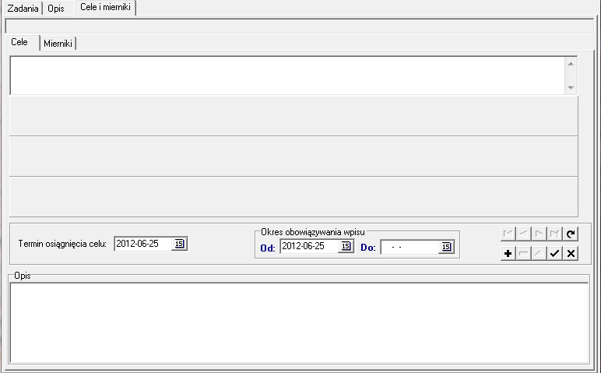
Aby dodać cel, przechodzimy na zakładkę Cele. Przyciskiem dodajemy nową pozycję, określamy okres obowiązywania wpisu, a w polu Opis wpisujemy cel. Całość Potwierdzamy przyciskiem

W celu dodania miernika, należy przejść na zakładkę Mierniki.
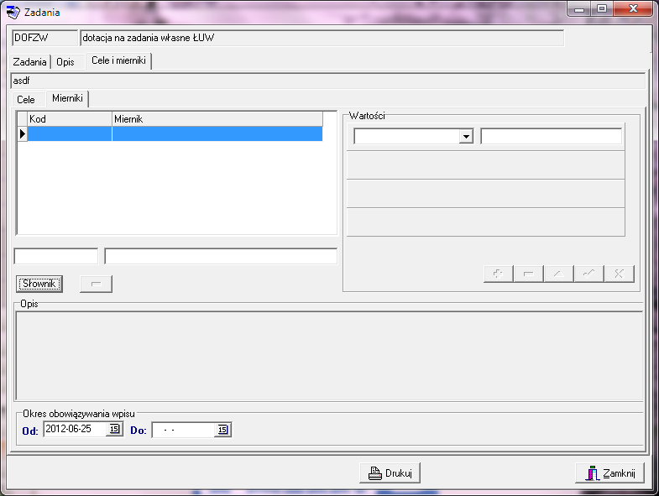
Wpis rozpoczynamy od określenia słownika mierników – przycisk „Słownik”. Otworzy się okno:
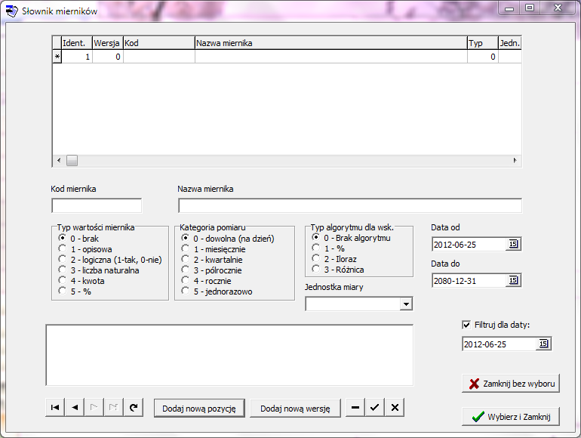
Aby dodać nowy miernik należy kliknąć „Dodaj nową pozycję”, określić wszelkie parametry i potwierdzić wpis przyciskiem .
Aby przypisać dany miernik do zadania, należy ustawić się na danym mierniku z listy i kliknąć „Wybierz i zamknij”. Następnie w polu wartości można określić wartość bazową i planowaną wskaźnika.

Uwaga! Jeżeli został otworzony słownik, ale dla danego celu nie chcemy dopisywać miernika, okno należy zamknąć przyciskiem „Zamknij bez wyboru”. Przycisk „Wybierz i Zamknij” spowoduje dopisanie zaznaczonego miernika do celu zadania.

WYDRUK KARTY ZADAŃ

W celu wydrukowania karty zadań należy kliknąć przycisk „Drukuj” u dołu okna – otworzy się kreator wydruku. W pierwszym oknie należy kliknąć „Następny”. W kolejnym można określić nagłówki wydruku oraz czy chcemy wydrukować wszystkie zdania czy tylko to, na którym byliśmy ustawieni w słowniku zadań. Aby uzyskać podgląd wydruku, należy kliknąć „Drukuj”.
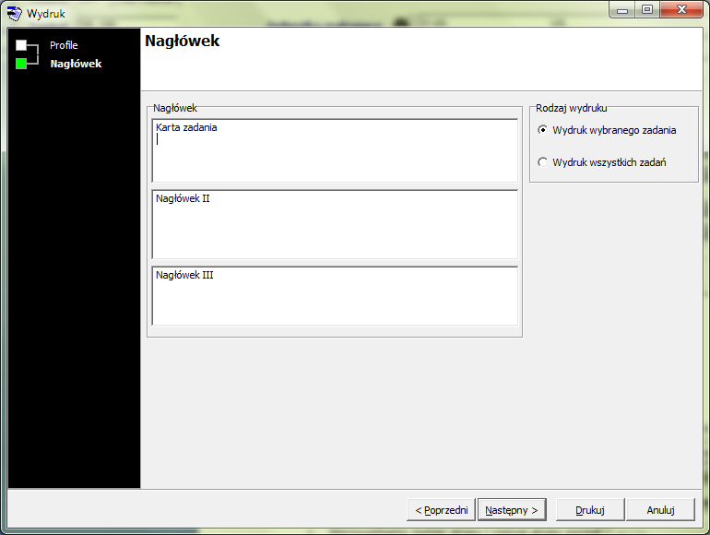

Grupy zadań

Podobnie jak w paragrafach możemy stworzyć grupę zadań. Grupy zadań tworzymy podobnie jak
w przypadku grup paragrafów . Grupa paragrafów w praktyce może zautomatyzować np. tzw. załącznik alkoholowy.

Tworzenie grupy zadań:
- Zaznaczamy typ przepływu: dochody lub wydatki;
- Na liście zadań zaznaczamy zadania dostępne w danym roku budżetowym lub wszystkie;
- Wprowadzamy numer grupy i nazwę grupy poczym potwierdzamy zmiany;
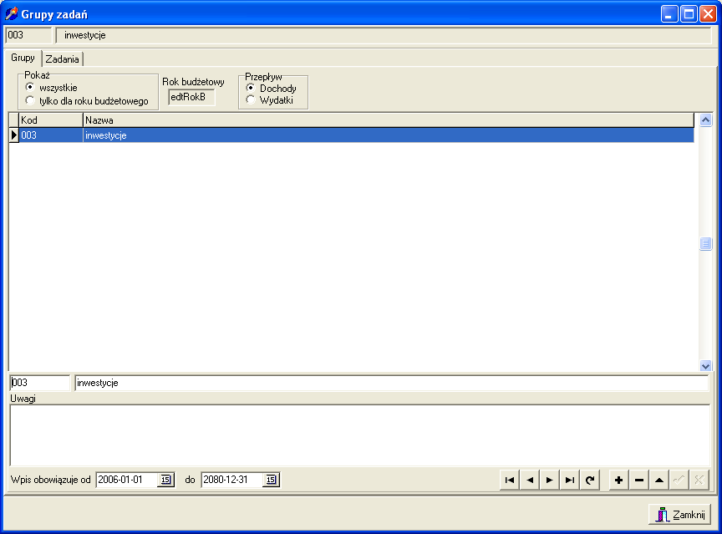
- Przechodzimy na zakładkę zadania tam zaznaczamy zadania jakie mają być dodane do grupy
i za pomocą przycisku „Dodaj zadanie” dodajemy zadanie a za pomocą przycisku „Usuń zadanie” odejmujemy. Dane zadanie możemy dodać tylko raz do grupy.

Kontrahenci

Zakładka kontrahenci stanowi podstawę do ewidencji Zaangażowania (Umów) które będzie elementem uzupełniającym i kontrolującym plan oraz jego realizację
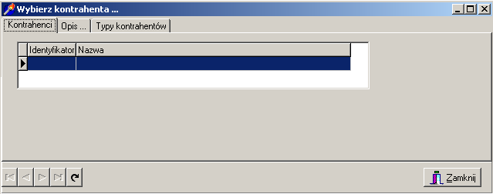

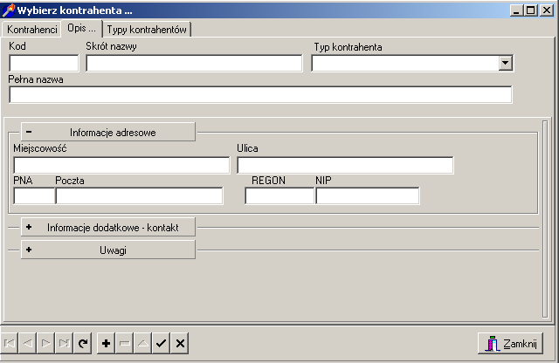

PLANOWANIE – WYDRUKI DLA PLANU PIERWOTNEGO

3.1. Wstęp

Po zakończeniu edycji słowników możemy przystąpić do edycji planów finansowych oraz załączników do uchwał.
Aby rozpocząć edycję planów finansowych jednostek planowanie musimy najpierw dodać uchwałę budżetową. Jeśli tego nie zrobimy pozostałe przyciski będą nieaktywne.
Aby dodać uchwalę budżetową należy kliknąć na zakładkę Planowanie > Uchwały budżetowe
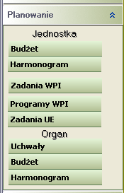
Następnie klikamy przycisk „Nowa uchwała”.
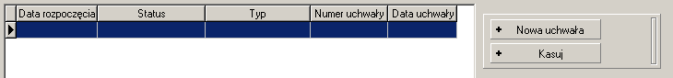
Podajemy numer uchwały, datę i zapisujemy ją .
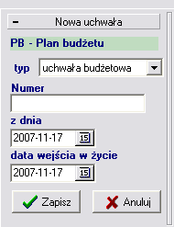

W tabelce po lewej stronie powinna pojawić się następująca informacja.

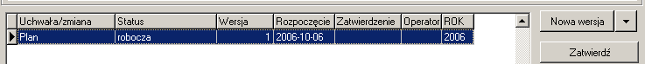

Po zapisaniu nowej uchwały budżetowej możemy zacząć wprowadzać plany finansowe jednostek.
W tym celu klikamy na przycisk Budżet jednostki.

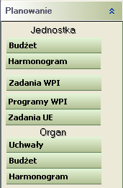

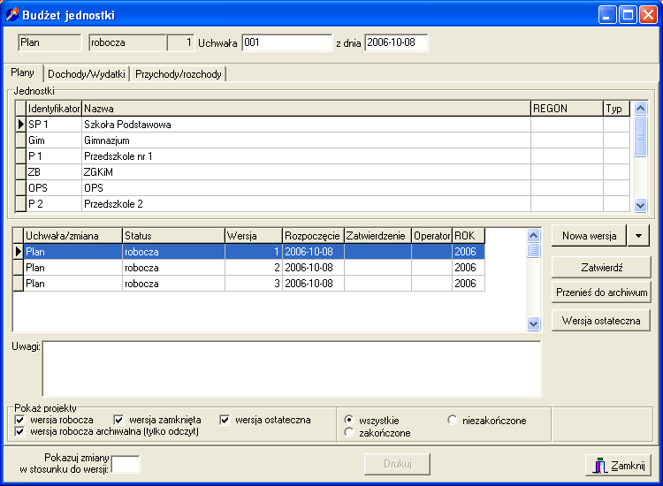
Następnie wybieramy jednostkę za którą chcemy wprowadzać plan i klikamy przycisk Nowa wersja. Potwierdzamy generowanie nowego planu.
Następnie klikamy zakładkę dochody/wydatki lub przychody/rozchody

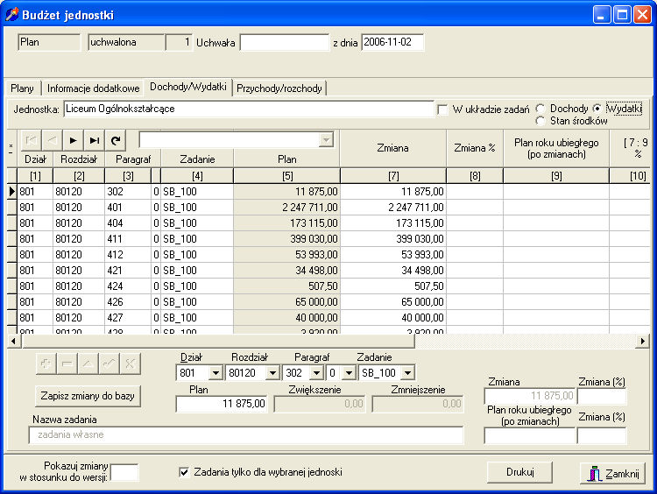
Zaznaczamy kropką jaką część planu chcemy edytować dochody czy wydatki.
Wprowadzanie danych rozpoczynamy znanym Państwu mechanizmem z programu Budżet JST Plus rozpoczynając od Działu/Rozdziału/Paragrafu a kończąc na wyróżnieniu rodzaju zadania przy paragrafie (zadania własne bieżące – symbol SB_100, zadania zlecone bieżące symbol SB_200)

Każdy wpis klasyfikacji budżetowej potwierdzamy klawiszem ENTER, przejście do kolejnego pola np. Rozdział także odbywa się po kliknięciu na klawisz ENTER.

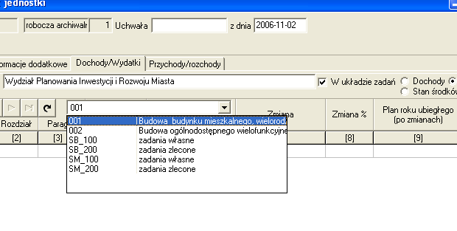
Po wprowadzeniu danych na poziomie jednostki/wydziału możemy oglądać zarówno cały plan finansowy jednostki jak i jego wycinek np. tylko zadania zlecone. Funkcja ta dostępna jest po zaznaczeniu opcji „W układzie zadań”

Podobnie wprowadzamy przychody/rozchody.
Po wpisaniu planu zapisujemy go przyciskiem zapisz zmiany do bazy

3.2. Śledzenie na bieżąco zmian w stosunku do poprzednich wersji planów finansowych jednostki

System Planowania umożliwia śledzenie na bieżąco zmian w planach finansowych w stosunku do poprzednich wersji. Wystarczy tylko podać w polu „Pokazuj zmiany w stosunku do wersji” numer wersji planu danej jednostki. Przykład jeśli mam 3 wersje robocze planu wydatków danej jednostki a chcę porównać wersje 3 do 2 to w w/w pole wpisuje wartość 2. System w kolumnie Zmiana pokaże nam wartość po zmianie
Po wprowadzeniu wszystkich planów jednostkowych przechodzimy na Budżet organu.
Budżet organu pozwala na dowolne łączenie planów finansowych (jednostek budżetowych, zakładów budżetowych, gospodarstw pomocniczych, funduszy celowych, rachunków dochodów własnych, Wydziałów)
Aby otworzyć budżet organu należ kliknąć zakładkę „Planowanie” > Budżet Organu > Nowa zmiana > Plany jednostkowe
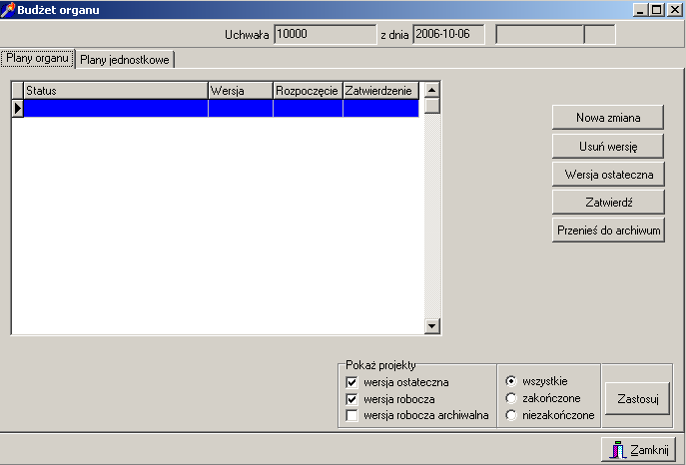
Zaznaczamy plany finansowe jednostek a następnie klikamy przycisk „Zapisz” oraz „Licz plan organu”
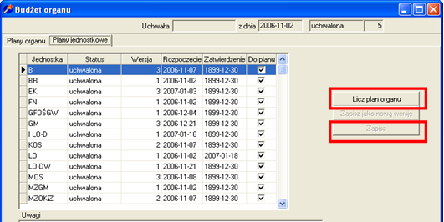

Pojawi się okno z policzonym planem organu

Pojawia się okno z policzonym planem Organu (Budżetu)
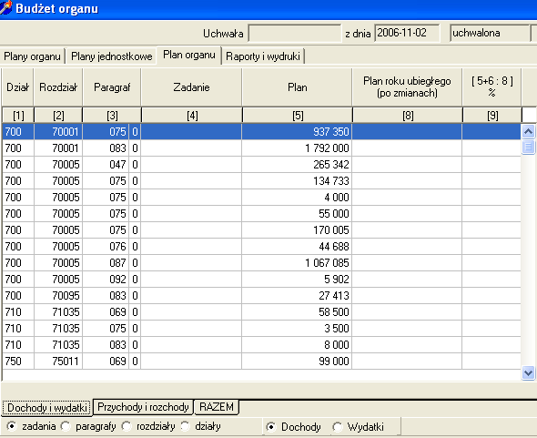

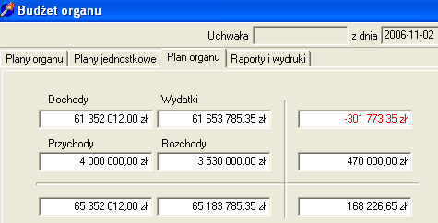Zakładka „Razem” pokaże nam sumę dochodów, wydatków, Przychodów, Rozchodów

Klikając ostatnią zakładkę „Raporty i wydruki” otrzymujemy wszystkie niezbędne załączniki do tworzenia załączników do Uchwały budżetowej.

3.3 Wydruki związane z dochodami i pochodnymi dochodów

Układ wykonawczy
Aby uzyskać wydruk w formie układu wykonawczego Dochodów należy na zakładce „Raporty i wydruki :
- kliknąć opcje wydruku „Dochody w układzie klasyfikacji budżetowej
- 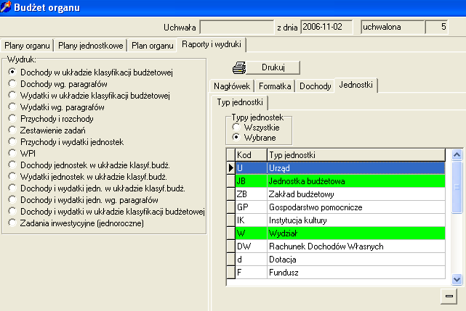przejść na zakładkę Jednostki i zaznaczyć wszystkie jednostki lub wybrane (np. do układu wykonawczego dochodów zwykle są brane „jednostki budżetowe” oraz „Wydziały”

- następnie klikamy zakładkę „Formatka” oraz dostępny na niej przycisk „Poziom klasyfikacji” – dział, rozdział, paragraf

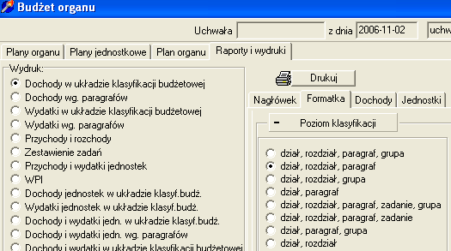

- klikając na nagłówek możemy wpisać tekst nagłówka
- aby uzyskać wydruk klikamy Drukuj

Dochody z podziałem na porozumienia, zlecone, własne, z innych źródeł
- kliknąć opcje wydruku „Dochody w układzie klasyfikacji budżetowej
- przejść na zakładkę Jednostki i zaznaczyć wszystkie jednostki lub wybrane
- 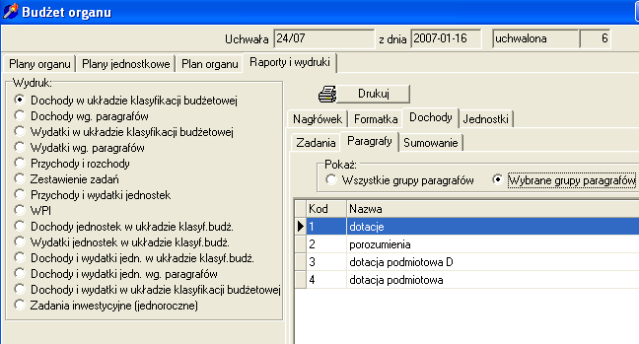kliknąć zakładkę Dochody a na niej „Wybrane grupy paragrafów” i zaznaczyć żądaną grupę paragrafów np. Porozumienia

- klikając na nagłówek możemy wpisać tekst nagłówka
- aby uzyskać wydruk klikamy Drukuj

Dochody wg paragrafów

Opcja ta sumuje dany paragraf np. dotacje 201 dla całego budżetu
Aby uzyskać powyższy wydruk należy
- zaznaczyć opcje wydruku „Dochody wg paragrafów”
- przejść na zakładkę Jednostki i zaznaczyć wszystkie jednostki lub wybrane
- klikając na nagłówek możemy wpisać tekst nagłówka
- aby uzyskać wydruk klikamy Drukuj

3.4. Wydruki związane z wydatkami i pochodnymi wydatków

Wydatki – Budżet

Aby uzyskać wydatki w układzie budżetu tj. wydatki bieżące, wynagrodzenia, majątkowe, dotacje należy:
- zaznaczyć opcje wydruku „Wydatki w układzie klasyfikacji budżetowej”
- przejść na zakładkę Jednostki i zaznaczyć wszystkie jednostki lub wybrane
- przejść na zakładkę formatka a tam kliknąć przycisk Poziom klasyfikacji i wybrać opcje
Dział, Rozdział, Grupa
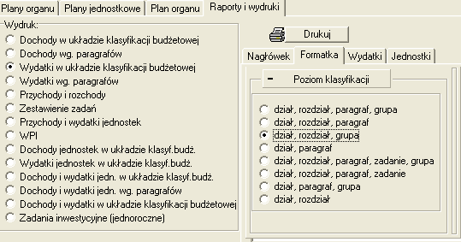

- klikając na nagłówek możemy wpisać tekst nagłówka
- aby uzyskać wydruk klikamy Drukuj

Poniżej przykładowy wydruk
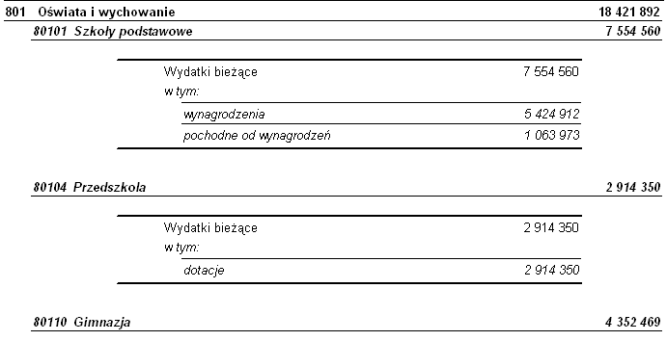

Wydatki w układzie wykonawczym
- zaznaczyć opcje wydruku „Wydatki w układzie klasyfikacji budżetowej”
- przejść na zakładkę Jednostki i zaznaczyć wszystkie jednostki lub wybrane
- przejść na zakładkę formatka a tam kliknąć przycisk Poziom klasyfikacji i wybrać opcje
Dział, Rozdział, Paragraf
- klikając na nagłówek możemy wpisać tekst nagłówka
- aby uzyskać wydruk klikamy Drukuj

Wydatki dla ustawowych rodzajów zadań (własne, zlecone, porozumienie
z administracją rządową, porozumienia z JST, pomoc rzeczowo-finansowa)
- zaznaczyć opcje wydruku „Wydatki w układzie klasyfikacji budżetowej”
- przejść na zakładkę Jednostki i zaznaczyć wszystkie jednostki lub wybrane
- przejść na zakładkę Wydatki i kliknąć „Wybrana grupa zadań” i zaznaczyć żądaną jak na przykładzie poniżej
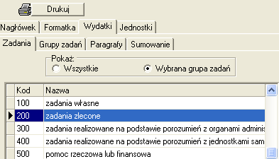
- przejść na zakładkę formatka a tam kliknąć przycisk Poziom klasyfikacji i wybrać opcje
Dział, Rozdział, Paragraf
- klikając na nagłówek możemy wpisać tekst nagłówka
- aby uzyskać wydruk klikamy Drukuj

Uwaga
Można powyższy wydruk osiągnąć na 1 arkuszu postępując w następujący sposób

- zaznaczyć opcje wydruku „Wydatki w układzie klasyfikacji budżetowej”
- 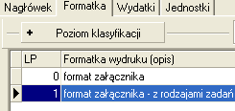przejść na zakładkę Jednostki i zaznaczyć wszystkie jednostki lub wybrane
- przejść na zakładkę Formatka i zaznaczyć wydruk z rodzajami zadań

- przejść na zakładkę formatka a tam kliknąć przycisk Poziom klasyfikacji i wybrać opcje
Dział, Rozdział, Paragraf
- klikając na nagłówek możemy wpisać tekst nagłówka
- aby uzyskać wydruk klikamy Drukuj

Przykładowy wydruk:

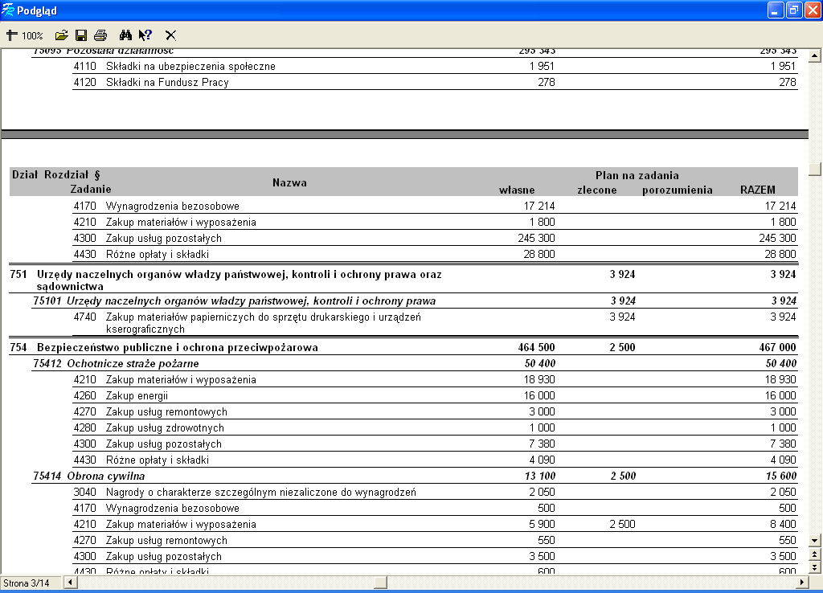

Wydatki z zadaniami bieżącymi i inwestycyjnymi

Aby na jednym wydruku uzyskać zarówno zadania bieżące jak i inwestycyjne należy:

- zaznaczyć opcje wydruku „Wydatki w układzie klasyfikacji budżetowej”
- przejść na zakładkę Jednostki i zaznaczyć wszystkie jednostki lub wybrane
- przejść na zakładkę Formatka z poziomu klasyfikacji wybrać „dział, rodział, paragraf, zadanie”
- klikając na nagłówek możemy wpisać tekst nagłówka
- aby uzyskać wydruk klikamy Drukuj

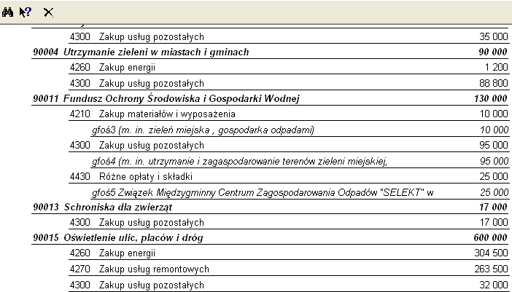Przykładowy wydruk

Załącznik alkoholowy – wybrana grupa zadań wydatkowych

Aby uzyskać tzw. załącznik alkoholowy lub inną grupę zadań należy uprzednio w module zadań zdefiniować zadanie bieżące które będzie można przypisać następnie do planów finansowych jednostek tak by system potem sam stworzył np. załącznik alkoholowy „zbierając” te zadania z wybranych planów finansowych. Grupy zadań omówiono w I części instrukcji

Tworzenie wydruku z załącznikiem alkoholowym lub inną wybraną grupą zadań:
- zaznaczyć opcje wydruku „Wydatki w układzie klasyfikacji budżetowej”
- przejść na zakładkę Jednostki i zaznaczyć wszystkie jednostki lub wybrane
- przejść na zakładkę Formatka z poziomu klasyfikacji wybrać „dział, rodział, paragraf”
- Przejść na zakłądkę wydatki i kliknąć podzakładkę „Grupy zadań” z opcją „Wybrane grupy zadań”
- Zaznaczyć wybraną grupę zadań
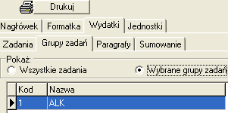klikając na nagłówek możemy wpisać tekst nagłówka
- aby uzyskać wydruk klikamy Drukuj

3.5. Przychody i rozchody

Wydruk Przychodów i rozchodów możemy uzyskać z dokładnością podstawową do paragrafów jak i podając zadania i konkretne kredyty którymi sfinansowano zadania.

Wydruk ten jest uzależnione od tego w jakiej szczegółowości wprowadziliśmy w planie finansowym wartości przychodów i rozchodów (jeśli tylko do paragrafu to właśnie taki wydruk uzyskamy, jeśli do zadań czy konkretnych kredytów wtedy także zostanie to uwzględnione na wydrukach w budżecie Organu.

Wydruk ten uzyskujemy wybierając następujące opcje:
- opcje wydruku „Przychody i rozchody”
- klikając na nagłówek możemy wpisać tekst nagłówka
- aby uzyskać wydruk klikamy Drukuj

Przykład poniżej

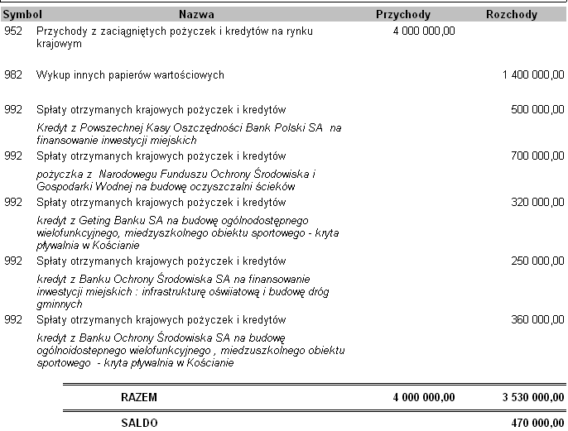

3.6. Zadania inwestycyjne

Wydruk zadań majątkowych jednorocznych:
- zaznaczyć opcje wydruku „Zadania inwestycyjne”
- przejść na zakładkę Jednostki i zaznaczyć wszystkie jednostki lub wybrane
- przejść na zakładkę Zadania i zdecydować o zawartości wydruku
- Wszystkie zadania majątkowe
- 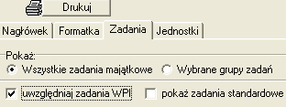Wybrane grupy zadań
- Ewentualnie uwzględniaj WPI z ich planami na dany rok

- przejść na zakładkę Formatka z poziomu klasyfikacji wybrać „dział, rodział, paragraf”
- klikając na nagłówek możemy wpisać tekst nagłówka
- aby uzyskać wydruk klikamy Drukuj

3.7 Przychody i wydatki jednostek

Ten rodzaj wydruku przewidziany jest dla zakładów budżetowych oraz gospodarstw pomocniczych
Wydruk ten tworzymy:
- klikając na rodzaj wydruku „Przychody i wydatki jednostek”
- definiujemy (podajemy) grupy paragrafów (paragrafy) które „odpowiadają za dotacje z budżetu dla gospodarstwa pom. lub zakładu budżetowego oraz wpłaty do budżetu
- 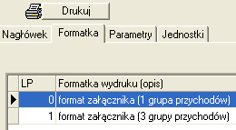przejść na zakładkę Jednostki i zaznaczyć wybrane jednostki (zakłądy lub gospodarstwa pom)
- przejść na zakładkę Formatka i wybrać 1 z 2 rodzajów wydruku

- klikając na nagłówek możemy wpisać tekst nagłówka
- aby uzyskać wydruk klikamy Drukuj

Przykładowy wydruk
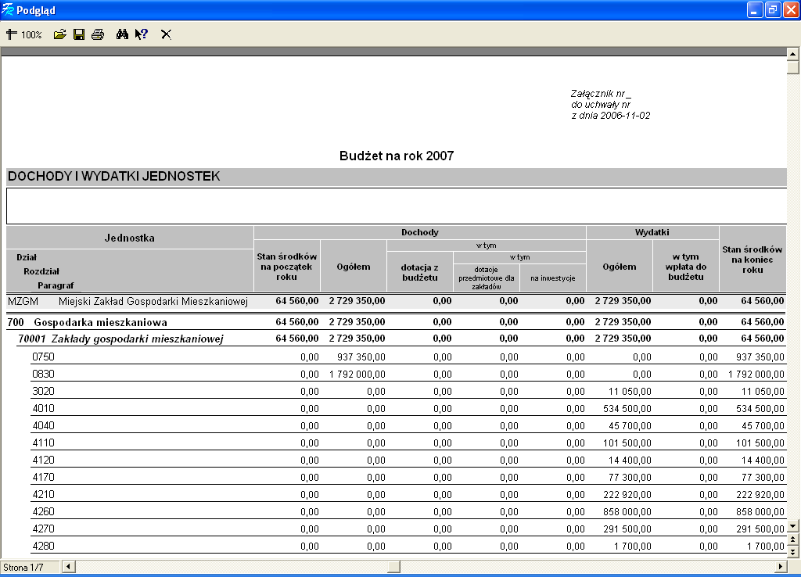

3.8. WPI

Zanim uzyskamy wydruk Wieloletnich planów inwestycyjnych musimy zadania wieloletnie założyć w module zadań podając tam wartość kosztorysową oraz zaznaczając jednostkę realizującą oraz inwestora a także klikając opcje WPI. Następnie te zadania należy uzupełnić w planach finansowych jednostek które je realizują. Dalej należy na zakładce Planowanie wejść w moduł WPI, tam należy podać nakłady z lat ubiegłych oraz limity nakładów na lata następne
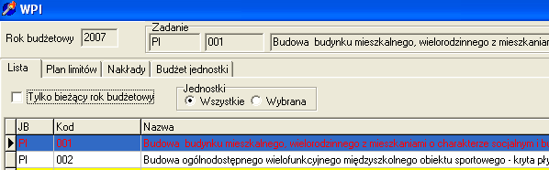
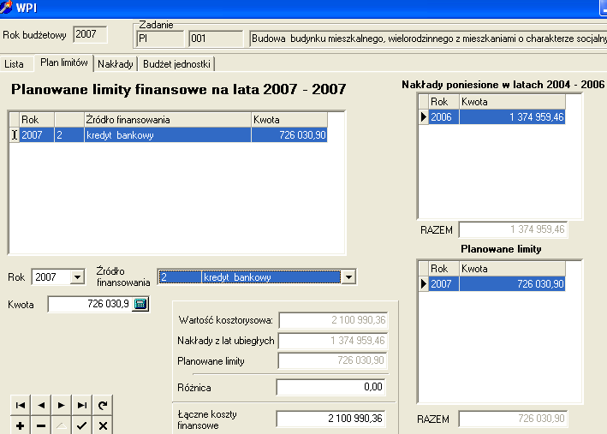System posiada kalkulator który sprawdza wysokość limitów z wartością kosztorysową.

Po ustaleniu powyższych przechodzimy do budżetu organu a tam
- zaznaczamy opcje wydruku WPI
- klikając na nagłówek możemy wpisać tekst nagłówka
- aby uzyskać wydruk klikamy Drukuj

3.9 Dochody własne

Aby uzyskać wydruk z planów finansowych rachunków dochodów własnych należy:
- zaznaczyć opcje „Dochody i wydatki jednostek w układzie klasyfikacji budżetowej
- przejść na zakładkę Jednostki i wybrać wybrany typ jednostki – Rachunki dochodów własnych
- przejść na zakładkę formatka i kliknąć wydruk z podziałem na jednostki
- klikając na nagłówek możemy wpisać tekst nagłówka
- aby uzyskać wydruk klikamy Drukuj

3.10. Fundusze celowe

Aby uzyskać wydruk z planów finansowych funduszy celowych należy:
- zaznaczyć opcje „Dochody i wydatki jednostek wg. Paragrafów
- przejść na zakładkę Jednostki i wybrać wybrany typ jednostki – fundusze celowe
- przejść na zakładkę formatka i kliknąć wydruk z podziałem na jednostki
- klikając na nagłówek możemy wpisać tekst nagłówka
- aby uzyskać wydruk klikamy Drukuj

Przykładowy wydruk:

3.11. Układy wykonawcze dla jednostek podległych

System umożliwia wydrukowanie wszystkich układów wykonawczych dla jednostek organizacyjnych w tym wydziałów z jednego poziomu wydruku

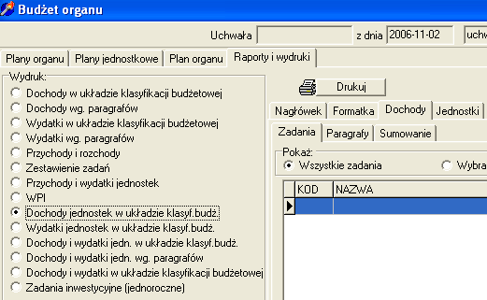
- zaznaczyć dochody jednostek w układzie klasyfikacji budżetowej (wydatki jednostek w układzie klasyfikacji budżetowej)

b) przejść na zakładkę formatka i kliknąć wydruk z podziałem na jednostki
- klikając na nagłówek możemy wpisać tekst nagłówka
- aby uzyskać wydruk klikamy Drukuj

ZMIANY DO BUDŻETU – WYDRUKI DLA UCHWAŁ /
ZARZĄDZEŃ ZMIENIAJĄCYCH BUDŻET

Wprowadzanie zmian do budżet z poziomu Urzędu
Aby wprowadzić zmiany budżetu do programu, JST musi najpierw utworzyć uchwałę/ zarządzenie zmieniające. Aby to zrobić należy:
- Wejść na zakładkę Planowanie-> Uchwały
- Kliknąć „Nowa uchwała”
- Wybrać typ dokumentu, określić jego numer, datę uchwalenia oraz datę wejścia w życie, po czym potwierdzić dane przyciskiem „Zapisz”.
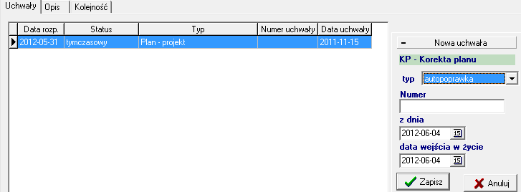
- Po stworzeniu uchwały/zarządzenia, wszelkie dane (numer, daty, treść uchwały) można zmieniać na zakładce Opis. Po wprowadzeniu zmian należy kliknąć „Zapisz do bazy”.
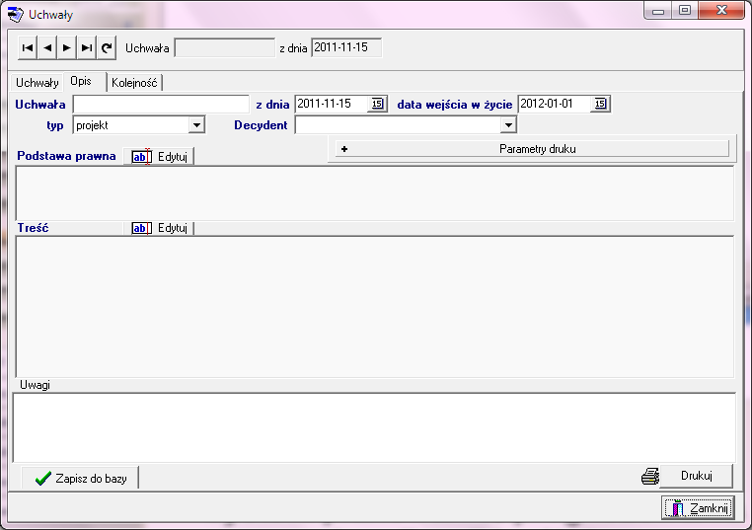

Dane zmieniające budżet można wprowadzać do programu dwojako – poprzez włączenie otrzymanych wniosków o zmianę do uchwały lub/i poprze ręczne wprowadzenie danych z poziomu budżetu jednostki/wydziału.

Włączanie wniosków do uchwały

- Aby zaczytać wysłany przez jednostkę wniosek, należy wejść w zakładkę Komunikacja -> Pobierz wniosek i wskazać przesłany plik.
- Wniosek można obejrzeć wchodząc na zakładkę Planowanie ->Wniosek, ustawiając się na żądanej jednostce oraz interesującym nas wniosku i przechodząc na zakładkę Dochody/Wydatki (ew. Przychody/Rozchody). Możliwe jest także wygenerowanie wydruku wniosku za pomocą przycisku .
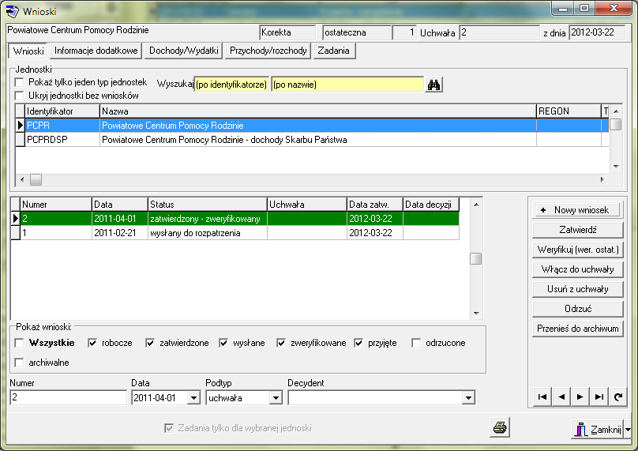
- Jeśli akceptujemy dany wniosek, można uwzględnić go w budżecie klikając „Włącz do uchwały” (UWAGA! Wniosek musi być wcześniej zatwierdzony – status „zatwierdzony lub „zatwierdzony-zweryfikowany’). Jeśli nie akceptujemy wniosku, można go odrzucić.
- Po zaakceptowaniu wniosku, otrzymuje on status „przyjęty”, a dane automatycznie przenoszą się do budżetu jednostki. Tam można je modyfikować.

Wprowadzanie danych z poziomu budżetu jednostki

Aby wprowadzić dane, należy:
- Wejść na zakładkę Planowanie -> Budżet jednostki
- Ustawić się na żądanej jednostce i kliknąć „Nowa wersja”
- W kolejnym kroku należy przejść na zakładkę „Dochody/Wydatki” oraz zaznaczyć „Dochody” lub „Wydatki” w zależności od tego, jakie dane chcemy uzupełnić.
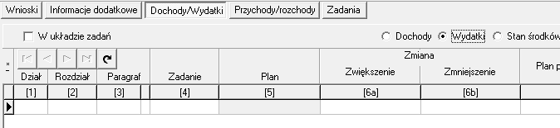
- Aby wprowadzić dane należy posługiwać się menu u dołu strony (dane wprowadza się analogicznie jak w przypadku projektu budżetu, z tą różnicą, że wpisuje się jedynie pozycje, które ulegają zmianie oraz podaje się kwotę zwiększenia/zmniejszenia zamiast kwoty planu).
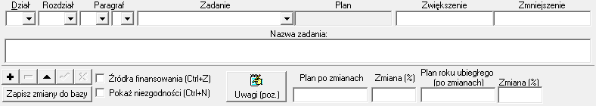

- Wydruk budżetu jednostki można wygenerować za pomocą przycisku .

Zatwierdzanie zmiany budżetu przez Urząd/ Starostwo

Po pobraniu przez JST wniosków od jednostek i/lub wprowadzeniu budżetów dla wydziałów, JST zatwierdza zmianę budżetu. Aby to zrobić, należy:
- Wejść na zakładkę Planowanie-> Budżet organu, gdzie klikamy przycisk „Nowa zmiana”
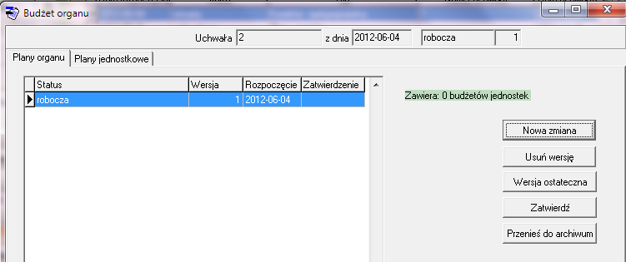
- Przejść na zakładkę „Plany jednostkowe”. Znajduje się tu wykaz wszystkich budżetów jednostkowych stworzonych dla danej uchwały/zarządzenia. Jeżeli dla danej jednostki widocznych jest kilka wersji, oznacza to, iż na budżecie jednostki zostały stworzone dla niej więcej niż jedna wersja. Należy zadecydować, która wersja jest prawidłowa i zgodnie z pkt 3. zaznaczyć ją.
- Zaznaczyć plany finansowe jednostek, a następnie kliknąć „Zapisz”.
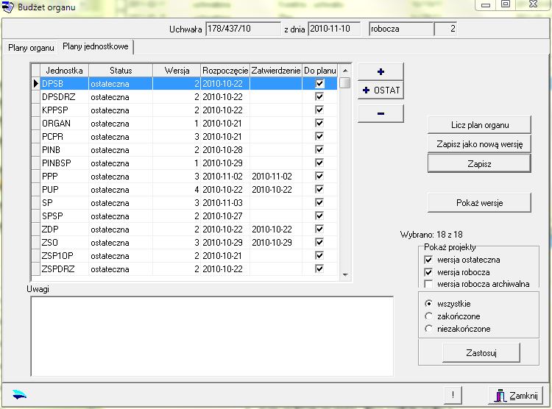
- Kliknięcie „Licz plan organu” otwiera zakładkę z przeliczonym planem organu.
- Klikając ostatnią zakładkę „Raporty i wydruki” otrzymujemy możliwość generowania wszystkich niezbędnych załączników do uchwały.
- Aby ostatecznie zatwierdzić uchwałę należy wrócić na zakładkę „Plany organu” i kliknąć przycisk „Wersja ostateczna”, po czym zamknąć okno.
- Następnie należy wejść na zakładkę Planowanie-> Uchwały, ustawić się na żądanej uchwale/zarządzeniu i kliknąć „Zatwierdź (uchwalona)”.
- Pojawi się pytanie potwierdzające zatwierdzenie dokumentu – należy kliknąć „Tak”. Na pytanie „Czy zatwierdzić także harmonogram?”, należy kliknąć „Nie”.
- Dokument otrzyma status „uchwalona”.

Wydruki

Generalna zasada tworzenia wydruków do uchwał / zarządzeń zmieniających budżet pozostaje prawie niezmienna z tą różnicą że system przy każdym z rodzajów wydruków posiada 3 istotne zmiany:
- Parametr „POKAŻ POZYCJE PLANU” – ZMIENIONE LUB WSZYSTKIE

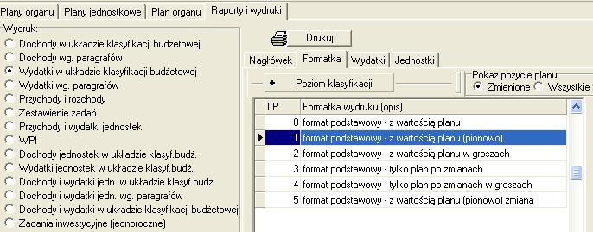

- Pokaż pozycje planu – ZMIENIONE
Przy zaznaczeniu opcji zmienione system pokaże tylko te podziałki klasyfikacyjne i zadania
w których nastąpiły zmiany, przesunięcia (Zwiększenie czy Zmniejszenie środków)

Przykład:
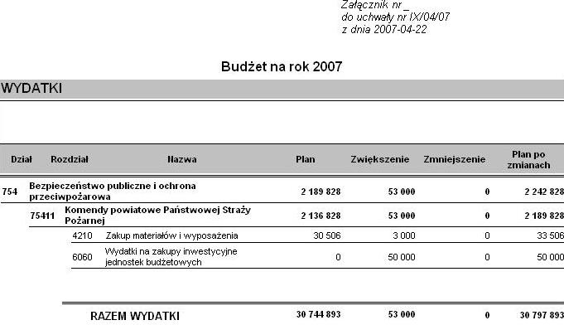

- Pokaż pozycje planu – WSZYSTKIE
Zaznaczenie tej opcji skutkuje wydrukiem całości budżetu a więc zarówno pozycji zmienionych jak i nie podlegających zmianie.

Przykład

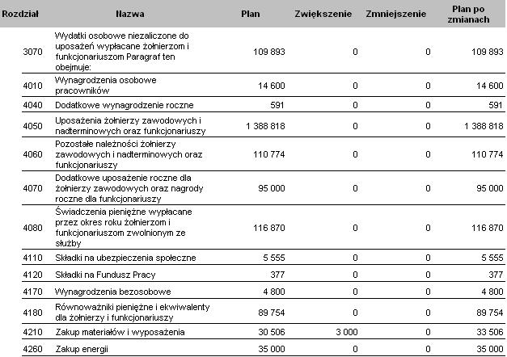

- Parametr „UWZGLĘDNIJ W KWOTACH PLANU”
Parametr ten dotyczy zarówno; Zadań, Grup zadań, Grup paragrafów jak i jednostek
a) Zaznaczenie tego parametru skutkuje tym, że system uwzględnia wszystkie zmiany w budżecie poczynione w danej uchwale czy zarządzeniu w kwotach na rozdziale, dziale oraz sumie ogółem budżetu
Przykład

Jak widać suma zwiększeń powiększa natychmiast sumę całego rozdziału, działu oraz sumę ogółem wydatków

b) odznaczenie opcji „Uwzględnij w kwotach planu” spowoduje natomiast sytuacje odwrotną tj. system pokaże plan przed zmianą, zwiększenie/zmniejszenie ale już wartości zwiększeń nie uwzględni w kwotach planu wydatków. Identycznie zachowa się system jeśli nie zaznaczymy tej opcji na zakładce „Jednostki” wtedy system nie będzie brał pod uwagę wyłączonych z sumowania jednostek.

- Możliwość wielu kombinacji wydruków (układów wydruków) w zależności od potrzeb UŻYTKOWNIKA
O ile w Planie pierwotnym (uchwale budżetowej) system zwierał dwa podstawowe formaty wydruków (format podstawowy oraz z rodzajami zadań) to w dokumentach zmieniający budżet otrzymujemy więcej możliwości prezentowania zmian w budżecie:

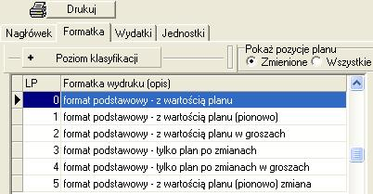

- format podstawowy – z wartością planu
format najpełniej prezentujący zmiany w budżecie – uwidacznia zarówno kwoty zmniejszeń/zwiększeń, przesunięcia, plan przed zmianą, plan po zmianie.
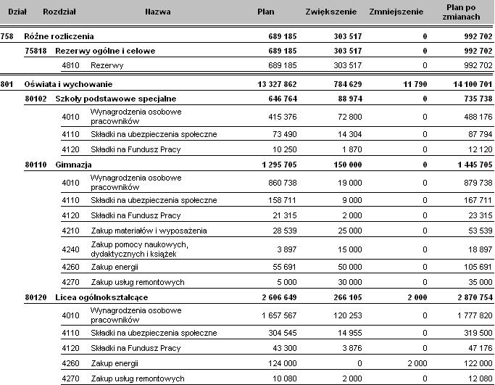

- format podstawowy – z wartością planu (pionowo)
Funkcjonalność tego formatu jest identyczna jak opisanego powyżej w pkt. a z tym że jego układ na wydruku jest pionowy

- format podstawowy – z wartością planu w groszach
Funkcjonalność jak wyżej. Wydruk dla JST prowadzących plan w groszach

- format podstawowy – tylko plan po zmianach
Wydruk prezentujący tylko plan po zmianie
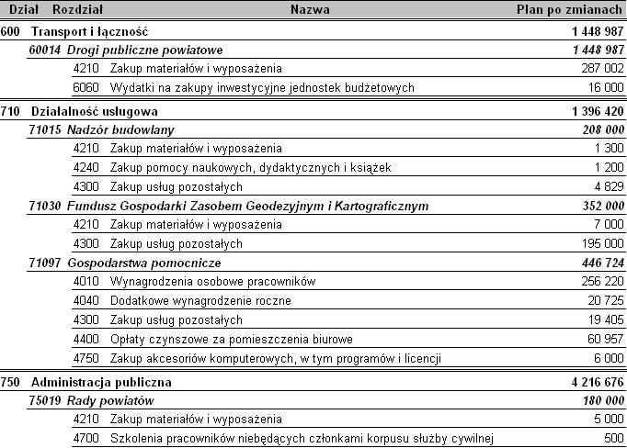

- format podstawowy – tylko plan po zmianach w groszach
Funkcjonalność jak wyżej. Wydruk dla JST prowadzących plan w groszach

- format podstawowy – z wartością planu (pionowo) zmiana
Wydruk ukazujący różnicę zmian oraz plan przed zmianą oraz po zmianie.
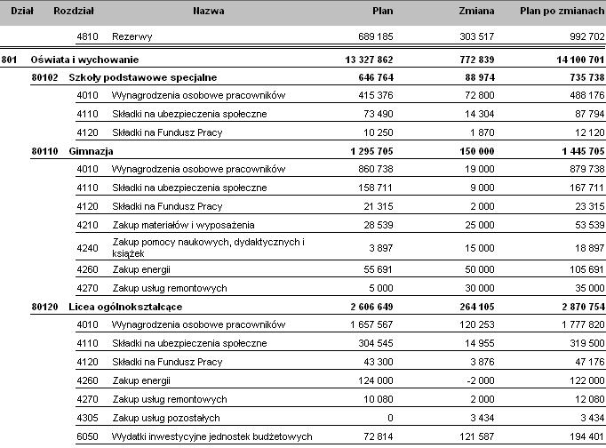

HARMONOGRAMY JEDNOSTEK I ORGANU

System Planowania umożliwia automatyczne tworzenie harmonogramów jednostek oraz całego Budżetu (ORGANU) w oparciu o 7 metod:
- Metoda 1/12 – jednakowe kwoty co miesiąc
- Metoda 1/6 – jednakowe kwoty co 2 miesiące
- Metoda ¼ - jednakowe kwoty co kwartał
- Metoda ½ - jednakowe kwoty co pół roku
- Metoda 1/1 – raz w roku
- Metoda mieszana – jednakowe kwoty tylko w wybrane miesiące
- Metoda ręcznego tworzenia harmonogramu – wielkości wprowadzane ręcznie

Każda z metod zostanie dokładnie opisana w punkcie 5.1. Harmonogramy jednostek

Harmonogramy jednostek

Harmonogramy jednostek, Wydziałów, Stanowisk tworzone są zarówno do Uchwały Budżetowej jak i Uchwał/Zarządzeń zmieniających budżet. Elastyczny mechanizm tworzenia harmonogramów pozawala na tworzenie harmonogramów z różną dokładnością np. do układu wykonawczego, do zadań, do grup paragrafów. Czy grup zadań.

Aby utworzyć harmonogram należy upewnić się czy na pewno mamy zaznaczony na oknie głównym odpowiedni dokument:

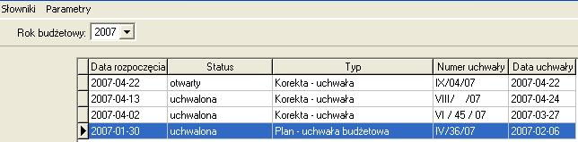

Następnie postępujemy wg. Schematu:
- Klikamy zakładkę „Planowanie” a następnie przycisk „Harmonogram jednostki”
- Z listy dostępnych podmiotów wybieramy Jednostkę/Wydział/Stanowisko dla której (go) będziemy tworzyli harmonogram dalej wersje uchwalonego planu jednostki i klikamy przycisk „Nowa wersja” > Nowa wersja celem uaktywnienia arkusza tworzenia harmonogramu

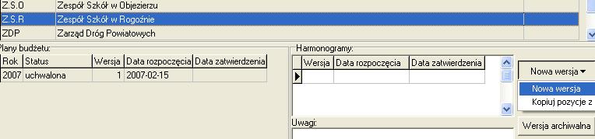

- Przechodzimy na zakładkę harmonogram i wybieramy w lewym dolnym rogu przepływ dla jakiego tworzony będzie harmonogram np. dochody lub wydatki.
- Wybieramy (zaznaczamy) pozycje do przeliczenia w harmonogramie

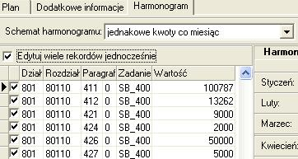

- Następnie wybieramy
- metodę liczenia harmonogramu,
- okres (miesiąc) od którego mają być przeliczane kwoty
- okres do którego ma zostać dodana ewentualna reszta powstała skutek różnic w przeliczeniach

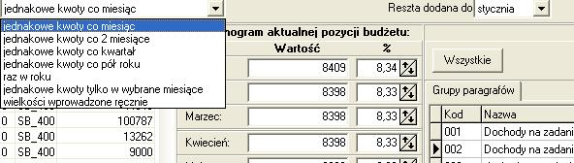

lub

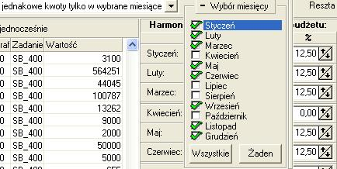

- Po ustaleniu powyższych 3 podstawowych parametrów przeliczania harmonogramu system wylicza kwoty wraz z procentowym udziałem każdej kwoty w danym okresie
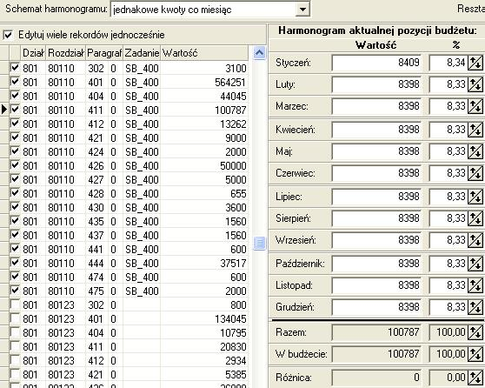

- Istotną zaletą mechanizmu tworzącego harmonogram jest kontrola kwoty z wyliczonego harmonogramu z zatwierdzonym planie finansowym danej jednostki/wydziału/stanowiska . Jest to bardzo istotna kwestia przy wyborze metody ręcznej liczenia harmonogramu.
- Drukowanie harmonogramu. Celem uzyskania parametrów wydruku klikamy przycisk drukuj a następnie w kolejnym oknie wybieramy (opcjonalnie) parametry dla wydruku np. drukuj zadania
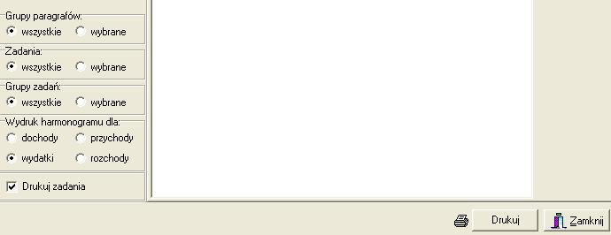

- Klikamy drukuj oraz podajemy lub potwierdzamy datę dnia utworzenia harmonogramu

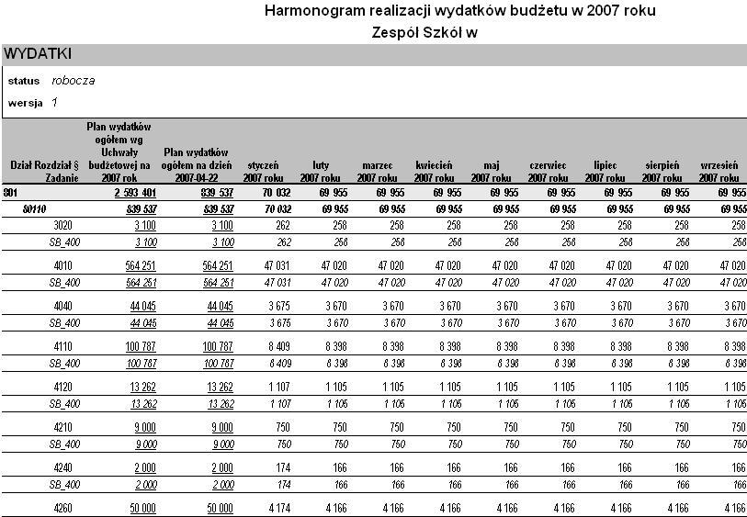

DOKŁADNIE IDENTYCZNA PROCEDUR OBOWIĄZUJE PRZY TWORZENIU HARMONOGRAMÓW DLA UCHWAŁ/ZARZĄDZEŃ ZMIENIAJĄCYCH BUDŻET

Harmonogram Organu

Harmonogram Organu tworzony jest w oparciu o harmonogramy Jednostek/Wydziałów/Stanowisk

Aby uzyskać wynik harmonogramu Organu należy:
- Kliknąć zakładkę „Planowanie” a następnie „Harmonogram Organu”
- Klikamy przycisk „Przelicz harmonogram”
- W kolejnym oknie określamy wszystkie istotne parametry wydruku, tj.
- przepływ – dochody lub wydatki
- rozdzielanie harmonogramu na jednostki lub drukowanie całości bez podziału na placówki

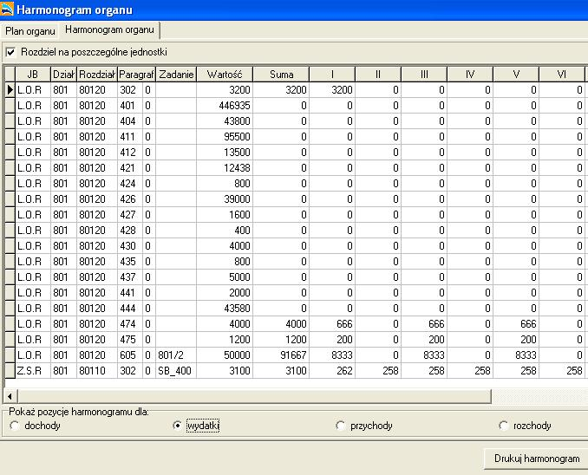

- Klikamy przycisk Drukuj harmonogram
- W kolejnym oknie ustalamy ostatnie parametry wydruku tj:
- czy system ma w wydrukach uwzględniać wszystkie grupy paragrafów czy wybrane (zalecane wszystkie)
- zadania (zalecane wszystkie)
- Grupy zadań (zalecane wszystkie)

- Jednostki – zalecamy wskazanie wybranych tak by np. oddzielić część budżetową jednostek od pozabudżetowej (fundusze, gosp. Pomocnicze) jednostki wybieramy (wskazujemy) poprzez dwukrotne kliknięcie na każdej z nich
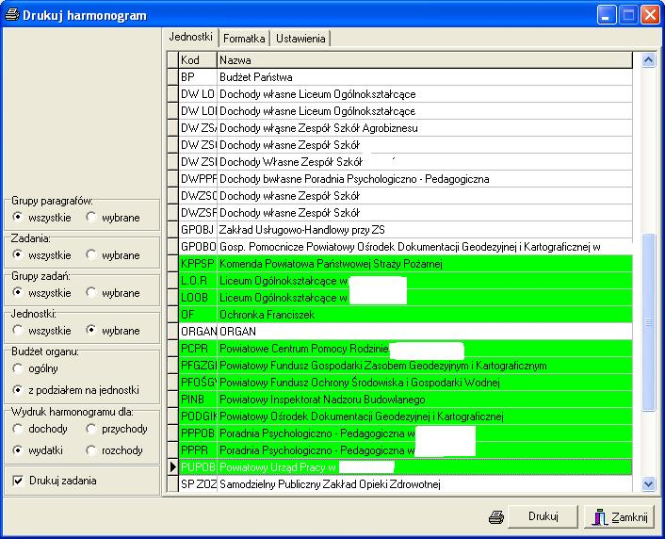

- w polu Budżet organu wybieramy pomiędzy ogólnym wydrukiem całości budżetu a opcją z podziałem na jednostki

- Klikamy na przycisk Drukuj a następnie podajemy (potwierdzamy) datę utworzenia harmonogramu.

WIELOLETNIA PROGNOZA FINANSOWA

Wieloletnia prognoza finansowa w systemie PlanB została opracowana w oparciu o ustawę o finansach publicznych z dnia 27 sierpnia 2009r. oraz metodykę opublikowaną na stronach Ministerstwa Finansów.

Wieloletnia Prognoza Finansowa sporządzania jest w trybie uchwały, co oznacza, że system PlanB będzie równolegle do budżetu rejestrował także uchwały w sprawie WPF. Taka konstrukcja systemu zapewni Państwu spójność wymaganych wielkości pomiędzy budżetem a WPF.

Załącznikami do uchwały w sprawie WPF będą:
- Wieloletnia Prognoza Finansowa wraz z prognozą kwoty długu wg metodyki MF
- Wykaz przedsięwzięć wg metodyki MF

Pracę z WPF należy rozpocząć od przeanalizowania trendów wydatków i dochodów oraz innych wielkości wpływających na poziom dochodów, wydatków, przychodów i rozchodów. Ponadto należy zweryfikować słownik zadań zarówno tych majątkowych, jak i bieżących w kontekście wymogów art. 226 ust. 2, 3, 4.
W praktyce analiza dotychczasowych zadań sprowadzi się do wyselekcjonowania ich grupy spełniającej wymogi w/w art. 226.

Określanie przedsięwzięć

- Utworzyć nowy rok budżetowy 2011;
- Przejść na zakładkę „Słowniki” -> „Zadania”;
- Przeglądając parametry poszczególnych zadań, zakwalifikować wybrane do przedsięwzięć, tj.:
- wybrać typ WPF zgodnie z art. 226 ust 4;
- zweryfikować datę realizacji przedsięwzięcia ;
- określić wartość kosztorysową (łączne nakłady finansowe w okresie realizacji);
- określić cel przedsięwzięcia;
- wybrać rodzaj zadania;
- określić program WPF;
- wybrać projekt UE.
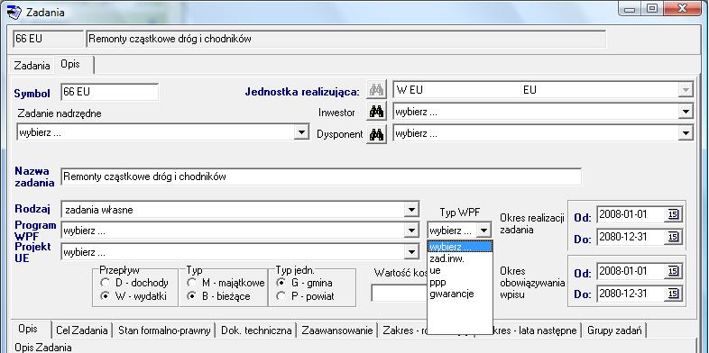

Otwarcie projektu uchwały w sprawie WPF

Aby stworzyć projekt uchwały w sprawie WPF, należy:
- Przejść na zakładkę „WPF” -> „Uchwały”;
- Kliknąć przycisk „Nowa uchwała”, podając podstawowe jej parametry (daty „z dnia” oraz „wejścia w życie”);
- Przejść na zakładkę „WPF”-> „Prognozy” oraz aktywować nową wersję WPF – przycisk „Nowy WPF”. Należy podać podstawowe parametry, tj. numer wersji oraz okres obowiązywania WPF. System przewiduje możliwość równoległej pracy na kilku wersjach roboczych prognozy (uchwalić należy tylko jedną).

Uwaga
System PlanB-WPF umożliwia późniejszą modyfikację okresu obowiązywania prognozy (funkcja „Edytuj WPF”), związanej m.in. ze zmianą okresu spłaty zadłużenia, zaciągnięcia nowego kredytu (pożyczki) czy wydłużenia czasu realizacji przedsięwzięcia.

- Przejść do podstawowego arkusza WPF zgodnego z metodyką przygotowaną przez MF – zakładka „WPF”;

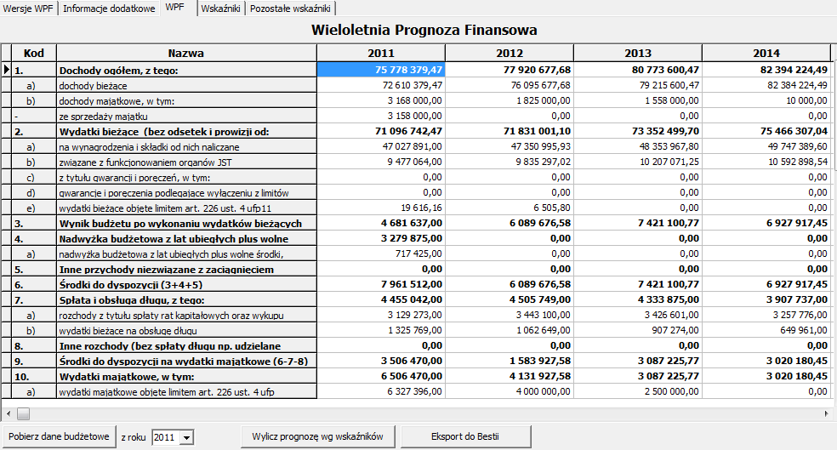

Uwaga
Edycji podlegają pola będące składowymi pozycji sumujących, jak też niektóre pozycje nadrzędne np. „Wydatki bieżące bez odsetek i prowizji” – konstrukcja arkusza WPF wg MF wyszczególnia tylko wybrane składniki wydatków bieżących (pozycje od 2a do 2e) które nie muszą składać się wprost na sumę pozycji 2.
Ponadto istnieje możliwość pobrania danych do prognozy z aktualnego budżetu tam, gdzie to możliwe – funkcja „Pobierz z dane budżetowe z roku…”

- Naniesione dane (w części lub całości) należy zapisać za pomocą funkcji „Zapisz do bazy”
- Przejść za zakładkę „Pozostałe wskaźniki” celem uzupełnienia wykonania z 3 lat poprzedzających okres prognozy. Wykonanie należy nanieść lub pobrać automatycznie z systemu „Budżet JST Plus” (przycisk „Pobierz dane”) w podziale na:
- dochody bieżące
- dochody ze sprzedaży majątku
- dochody ogółem
- wydatki bieżące
Dla każdego z okresów system wyliczy relację: (dochody bieżące + dochody ze sprzedaży majątku – wydatki bieżące) /dochody ogółem.
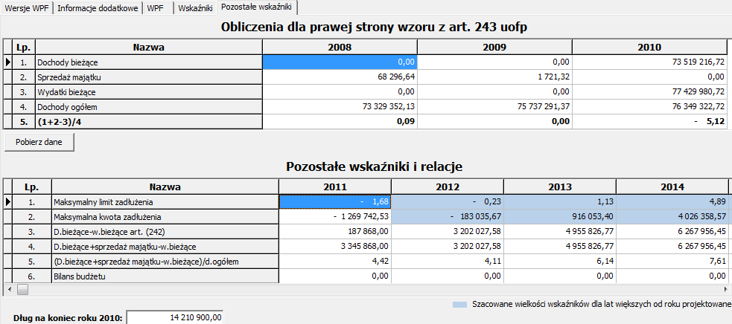

Uwaga
Na zakładce „Pozostałe wskaźniki” system wylicza także:
- maksymalną kwotę zadłużenia JST
- różnicę dochodów bieżących do majątkowych (art. 242 uofp)
- oblicza licznik wzoru z art. 243 uofp dla prognozowanych okresów
- sprawdza stan równowagi budżetowej

- Wydruk raportu Wieloletniej prognozy finansowej można uzyskać klikając na przycisk „Drukuj”.
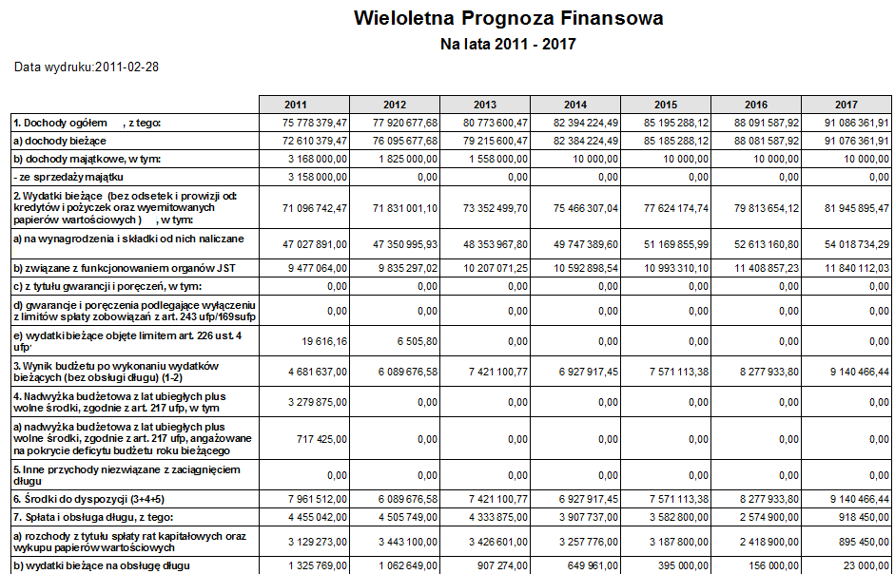

Uwaga
Kolumny zawierające kwoty dla poszczególnych lat Wieloletniej Prognozy Finansowej są dynamiczne, co oznacza, że system automatycznie dostosowuje ich szerokość stosownie do wielkości wprowadzonych kwot. Jest to szczególnie istotne dla tych JST, których prognoza jest sporządzana w długim horyzoncie czasowym.

Opcjonalnie można raportować wybrane przedsiewzięcie. W tym celu należy w paramaterach wydruku kliknąć opcję „wybrane zadanie” a następnie z z dotępnej listy wskazać właściwe.

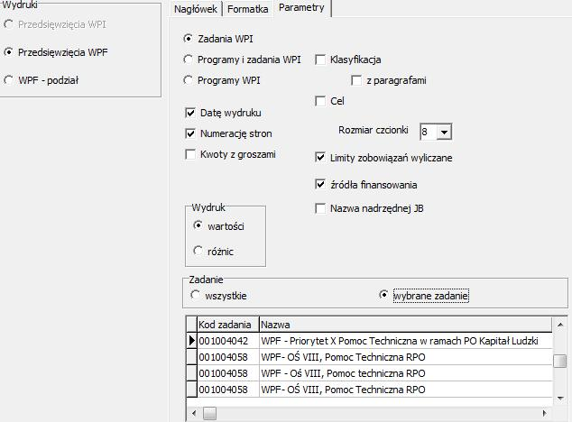

Określanie limitów na przedsięwzięcia

- Przejść na zakładkę „WPF” -> „Przedsięwzięcia”;
- Z dostępnej listy przedsięwzięć wybrać właściwe;
- Przejść na zakładkę „Plan limitów”;
- Dokonać rozpisania limitów na przedsięwzięcie wybierając w tym celu rok budżetowy oraz źródło finansowania. Do każdego ze źródeł należy przypisać kwoty zwiększeń i zmniejszeń. Kolejne źródło i/lub rok budżetowy należy dodać przy pomocy przycisku „+”.

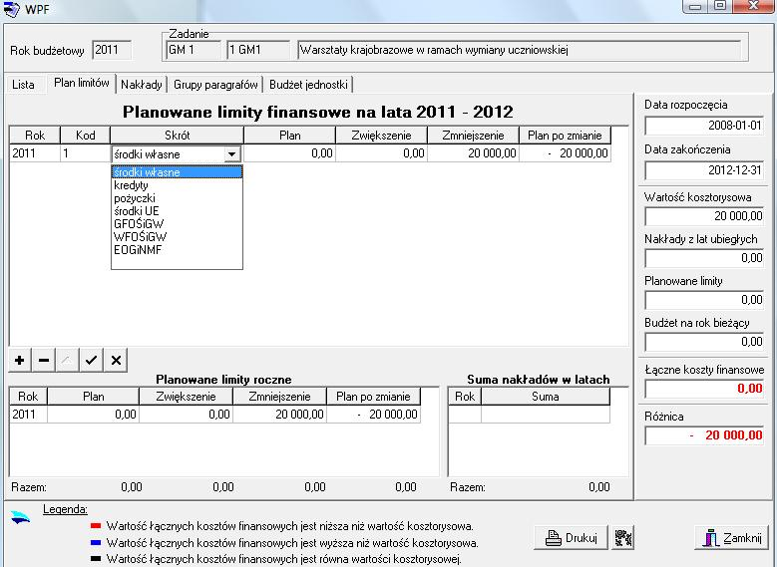

- Artykuł 226, ust. 2 pkt 1 wprowadza wymóg rozpisania limitów na wydatki bieżące i majątkowe dla każdego z przedsięwzięć.
- Celem rozpisania limitów na wydatki bieżące i majątkowe należy przejść na zakładkę „Grupy paragrafów”, następnie, wybierając rok budżetowy oraz grupę paragrafów wydatkowych, rozpisać przedsięwzięcie.

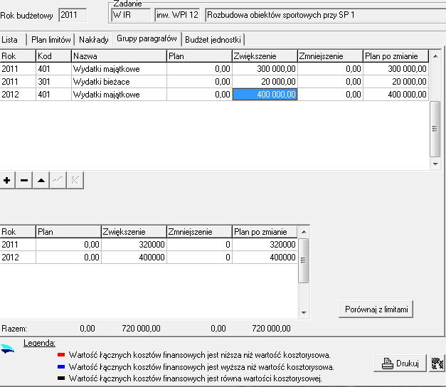

- Rozpisane wartości wraz z przypisanymi do nich źródłami finansowania i grupami paragrafów korygują (pomniejszają) wartość kosztorysową. Pole „Różnica” pełni role kontrolną względem rozpisywanych wartości a wartością kosztorysową. Wartość 0 jest jednoznaczna z poprawnym rozpisaniem przedsięwzięcia.
- Wydruk rejestru przedsięwzięć można uzyskać klikając przycisk „Drukuj”

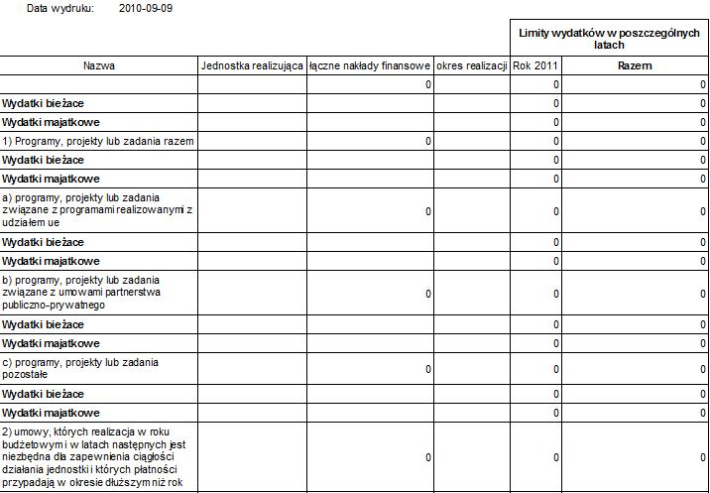

W przypadku gdy zajdzie potrzeba wykazania nakładów poniesionych (wykonanych) na poszczególne przedsięwzięcia, należy przejść na zakładkę „Nakłady” a tam rozpisać lata budżetowe wraz ze źródłami finansowania i przypisanymi do nich kwotami.

Uwaga
Nie ma konieczności rozpisywania bieżącego roku budżetowego dla poszczególnych przedsięwzięć, jeżeli dysponenci przedsięwzięć prowadzą budżet z dokładnością do źródeł finansowania.

Uchwalanie WPF oraz załącznika przedsięwzięć

Aby zatwierdzić Wieloletnią Prognozę Finansową wraz z załącznikami, należy:
- Przejść na zakładkę „WPF”, kliknąć przycisk „Prognozy”;
- Ustawić się na właściwej wersji prognozy i kliknąć przycisk „Zatwierdź”;

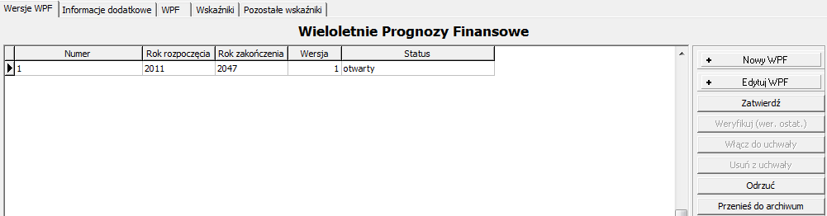

- Następnie kliknąć przycisk „Weryfikuj (wer. ostat.)”;
- Procedurę włączania WPF do uchwały kończy kliknięcie na przycisk „Włącz do uchwały”;

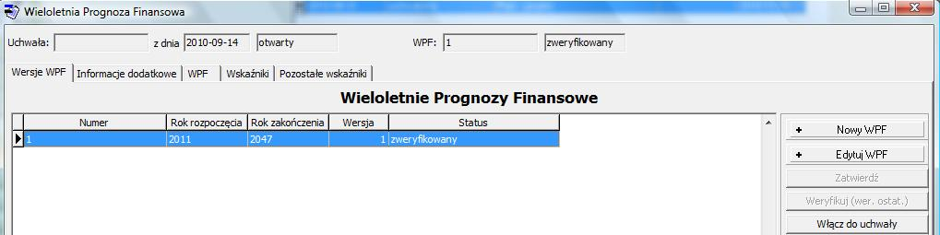

- Wraz z prognozą do uchwały włączany jest załącznik przedsięwzięć;
- Samą uchwałę należy zatwierdzić poprzez zakładkę „WPF”, przycisk „Uchwały”, podając na zakładce „Opis” numer uchwały, datę podjęcia oraz datę wejścia w życie. Wymienione wyżej parametry należy zapisać przyciskiem „Zapisz do bazy”, a następnie na zakładce „Uchwały” kliknąć „Zatwierdź”.

Zmiany w Przedsięwzięciach i WPF

Rejestr przedsięwzięć jest powiązany z uchwałą WPF a zatem może on ulegać zmianą wraz ze zmianami samej prognozy.
Aby zmodyfikować przedsięwzięcie, należy najpierw otworzyć uchwałę lub zarządzenie WPF – aby to zrobić, należy:
- Przejść na zakładkę WPF i kliknąć przycisk „Uchwały”;
- Następnie kliknąć przycisk „Nowa uchwała”, wybrać typ dokumentu zmieniający WPF, kliknąć „Zapisz”;
- Na zakładce WPF kliknąć przycisk „Przedsięwzięcia”;
- Wybrać właściwe przedsięwzięcie do zmian i nanieść kwoty wraz ze źródłami finansowania na zakładce „Plan limitów”;
- Dalej nanieść wartości zmian także na zakładce „Grupy paragrafów”, uwzględniając właściwą grupę.

Wnioskowanie o zmianę istniejącego lub utworzenie nowego przedsięwzięcia

System PlanB-WPF obsługuje procedurę wnioskowania o nowe lub zmianę istniejącego przedsięwzięcia wraz ze związanymi z tym przedsięwzięciem nakładami i źródłami finansowania.

Procedura wnioskowania o nowe przedsięwzięcie:

- Nowe przedsięwzięcie w systemie PlanB-WPF winno być utworzone w trybie wniosku (procedura ta nie dotyczy pracowników posiadających w systemie uprawnienia skarbnika);
- Nowy wniosek o utworzenie nowego przedsięwzięcia WPF należy stworzyć poprzez zakładkę „WPF” > „Wnioski”;
- Następnie należy kliknąć na przycisk „Nowy wniosek” oraz nadać numer temu wnioskowi.

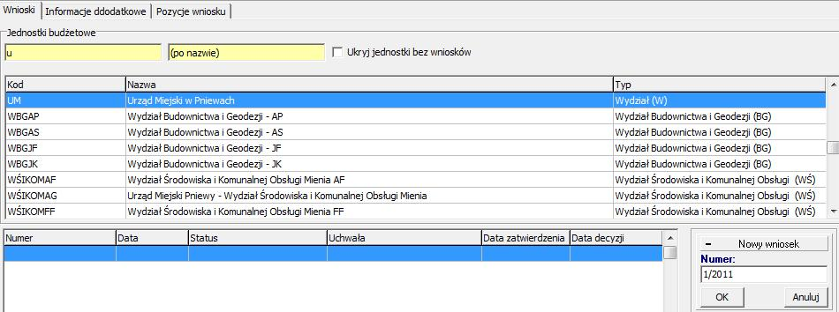

- W kolejnym kroku należy przejść na zakładkę „Pozycje wniosku”, kliknąć przycisk „Nowe zadanie” oraz wybrać z dostępnej listy opcję „Nowe zadanie”;

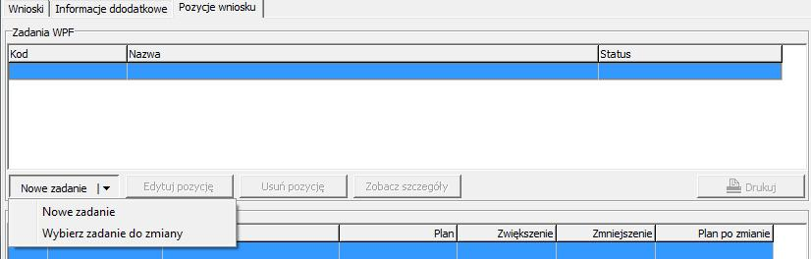

- W kolejnym oknie należy uzupełnić wymagane pole określające nowe zadanie, tj.:
- Symbol zadania
- Jednostkę realizującą
- Czas realizacji
- Nazwę zadania
- Rodzaj (własne, zlecone, porozumienia)
- Typ WPF (art. 226 uofp)
- Wartość kosztorysową (całkowitą wartość zadania w okresie realizacji)
- Cel zadania
Wpis należy potwierdzić przyciskiem „Zapisz”.

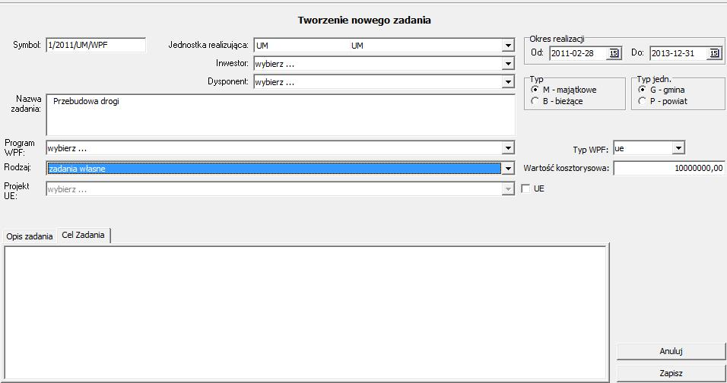

- Po zapisaniu nowego zadania należy podać jego źródła finansowania. W tym celu należy kliknąć przycisk „Dodaj źródło”, a następnie wybrać z dostępnych źródeł finansowania właściwe oraz przypisać kwotę;

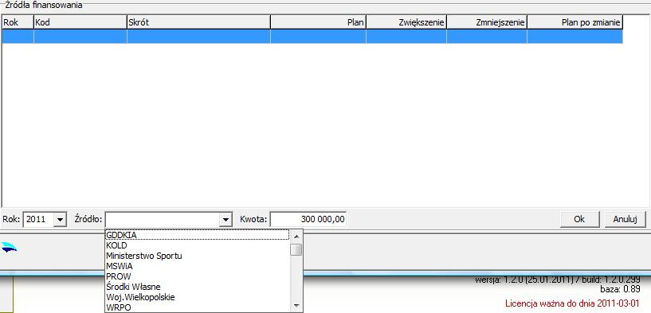

- Poprawnie przygotowany wniosek należy zatwierdzić.

Procedura zatwierdzania nowego przedsięwzięcia oraz włączanie do załącznika przedsięwzięć (procedura dla użytkowników o uprawnieniach skarbnika lub równorzędnych):

- Przygotowany i zatwierdzony wniosek z nowym zadaniem należy ocenić
- w przypadku pozytywnej oceny należy użyć funkcji „Weryfikuj (wer. ostat.)”;
- błędny lub niekompletny wniosek należy odrzucić – funkcja „Odrzuć”;

- Pozytywnie zweryfikowany wniosek należy włączyć do załącznika przedsięwzięć za pomocą przycisku „Włącz do uchwały”.
Uwaga!
Zanim użytkownik podejmie decyzję o włączeniu danego wniosku do rejestru przedsięwzięć najpierw musi ustawić się na otwartej uchwale, do której wniosek będzie włączany.

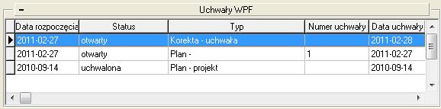

- Włączone przedsięwzięcie można korygować pod względem finansowym w załączniku przedsięwzięć (zakładka „WPF”->”Przedsięwzięcia”). Należy zwrócić uwagę na konieczność uzupełnienia przez użytkownika o uprawnieniach skarbnika lub równorzędnych wartości zmienionych w źródłach finansowania na zakładce „Grupy paragrafów” (rozpisanie na zwiększenia/zmniejszenia w grupach paragrafów bieżących i majątkowych).

Wnioskowanie o zmianę istniejącego przedsięwzięcia

- Zmiana parametrów istniejącego przedsięwzięcia w systemie PlanB-WPF odbywa się także poprzez tryb wniosku (procedura ta nie dotyczy pracowników posiadających w systemie uprawnienia skarbnika);
- Nowy wniosek o zmianę przedsięwzięcia WPF należy utworzyć poprzez zakładkę „WPF”-> „Wnioski’;
- Następnie należy kliknąć na przycisk „Nowy wniosek” oraz nadać numer temu wnioskowi;
- Dalej należy przejść na zakładkę „Pozycje wniosku” i kliknąć przycisk „Nowe zadanie” oraz wybrać z dostępnej listy wyboru opcję „Wybierz zadanie do zmiany”;

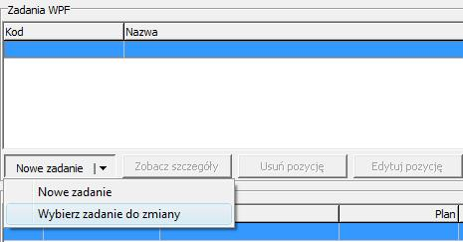

- W kolejnym oknie należy wybrać przedsięwzięcie do zmiany, a następnie jedną z opcji:
- „nowa wersja zadania” (oznacza możliwość korygowania danych słownikowych przedsięwzięcia);
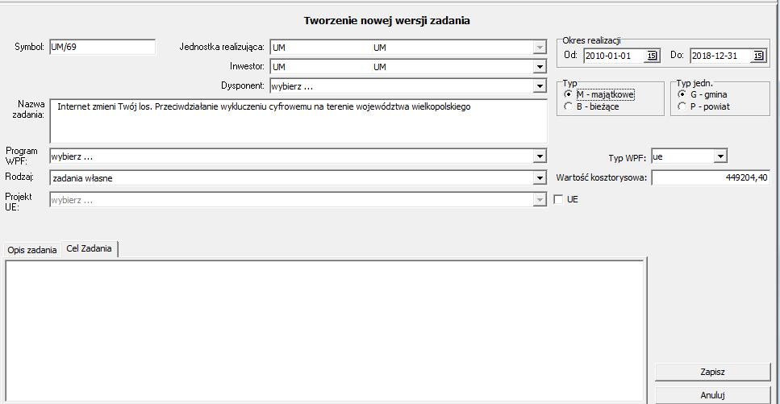

- „nowa wersja źródeł finansowania” (oznacza możliwość zmiany dostępnych źródeł finansowania przedsięwzięcia wraz z przypisanymi do nich kwotami).

- Poprawnie przygotowany wniosek należy zatwierdzić.

Procedura oceny wniosku oraz jego włączanie do załącznika przedsięwzięć oraz uchwały przebiega jw. (pkt. 8-10).

Procedura dokonywania zmian w prognozie finansowej

Przed przystąpieniem do zmian w wieloletniej prognozie finansowej należy utworzyć uchwałę zmieniającą WPF, tj. zakładka „WPF”> „Uchwały”> „Nowa uchwała”.

- Po utworzeniu nowej uchwały zmieniającej WPF, należy przejść na zakładkę „Prognozy”, kliknąć przycisk „Nowa prognoza”, sprawdzić, ewentualnie skorygować zakres czasowy prognozy i kliknąć OK.
- Komunikat, który pojawi się po wykonaniu instrukcji w pkt. 1 należy bardzo uważnie przeczytać. Komunikat zawiera bowiem 2 opcje przeliczania prognozy:
- „Czy przeliczyć prognozę na podstawie wskaźników?” - ta opcja będzie bardzo rzadko wykorzystywana w trakcie roku budżetowego, poza sytuacjami, w których cała prognoza JST będzie musiała ulec ponownemu przeliczeniu wg zadanych wskaźników.
- „Jeżeli chcesz, aby program pobrał tylko aktualne dane z budżetu, kliknij NIE” - program pobierze tylko zaktualizowane dane z budżetu (ostatniej zmiany wpływającej na WPF) – zalecamy używanie właśnie tej opcji.

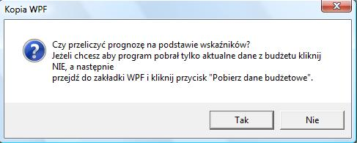

- Po wykonaniu instrukcji opisanej w pkt. 2b program skopiuje dane z poprzedniej uchwały WPF oraz, co bardzo istotne, automatycznie wprowadzi zmiany wynikające z załącznika przedsięwzięć oraz ostatniej zmiany wpływającej na WPF (zmiany co do wyniku budżetu, przychodów, rozchodów, kwoty długu, ponadto wyliczy składowe dochodów i wydatków, które mogły także ulec zmianie, zapewniając tym samym pełną zgodność prognozy z budżetem).
- Jeżeli automatycznie wyliczone i wprowadzone zmiany do prognozy wymagają korekty, to użytkownik może zaingerować w arkusz prognozy w sposób ręczny.
- Arkusz prognozy należy zatwierdzić, zweryfikować jako ostateczny oraz włączyć do uchwały.

Samą uchwałę należy zatwierdzić poprzez zakładkę „WPF”, przycisk „Uchwały” podając na zakładce „Opis” numer uchwały, datę podjęcia oraz datę wejścia w życie. Wymienione wyżej parametry należy zapisać przyciskiem „Zapisz do bazy”, a następnie na zakładce „Uchwały” kliknąć „Zatwierdź”.

REJESTR ZOBOWIĄZAŃ

Moduł Rejestr Zobowiązań służy do ewidencji i wyliczania spłaty zobowiązań, m.in. kredytów, pożyczek. Dane odnośnie zobowiązania mogą być pobierane do Wieloletniej Prognozy Finansowej.

Wprowadzenie zobowiązań:
- Aby wejść do modułu zobowiązań, należy rozwinąć zakładkę “Dług publiczny” i wybrać “Rejestr zobowiązań”.

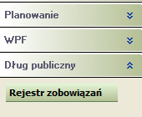
- Otworzy się okno z listą wprowadzonych zobowiązań. Aby dodać nowe zobowiązanie, należy wybrać z listy rodzaj i kliknąć “Utwórz zobowiązanie”.
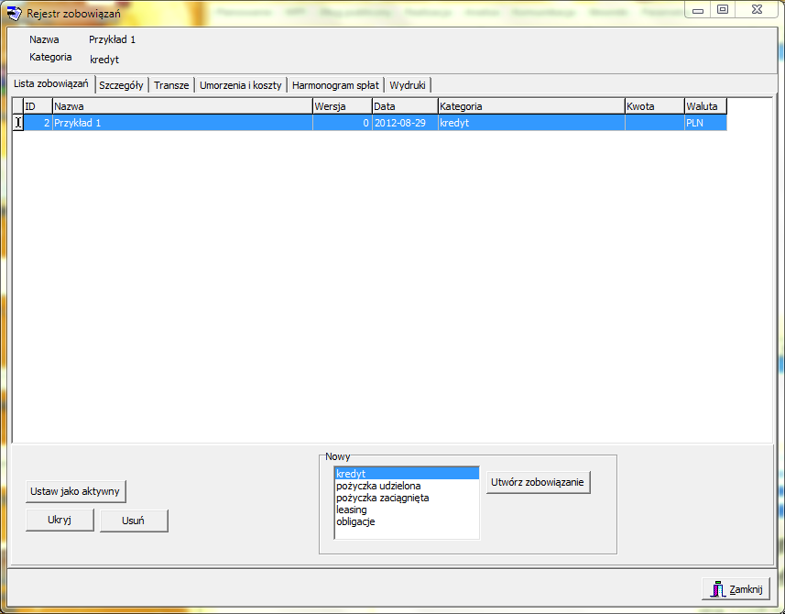
- Następnie należy przejść na zakładkę “Kredyt – szczegóły”, kliknąć “Edytuj kredyt” i wprowadzić wszelkie niezbędne dane, takie jak:
- Nazwa
- Kwota kredytu
- Liczbę rat, ilość rat rocznie
- Datę rozpoczęcia i wymagalności spłaty
- Numer i datę umowy
- Numer uchwały, datę zaciągnięcia zobowiązania
Dane dotyczące oprocentowania (wybieramy z listy stopę bazową lub wprowadzamy własne stawki oprocentowania po kliknięciu na przycisk “Oprocentowanie)
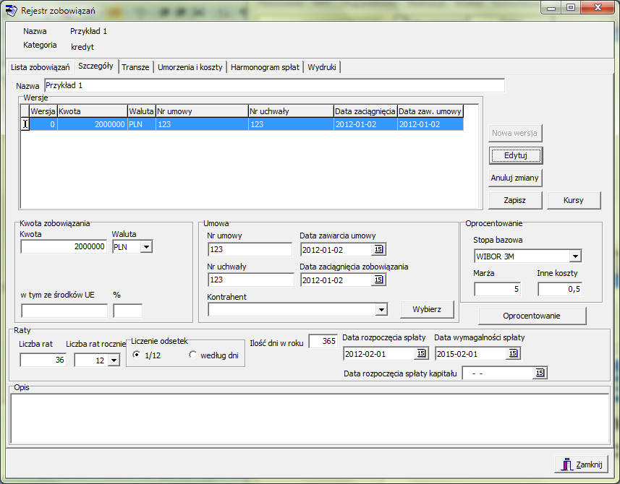

- Wprowadzenie danych potwierdzamy przyciskiem “Zapisz”. W razie konieczności wprowadzenia zmian, ponownie należy kliknąć “Edytuj kredyt”.
- Aby wprowadzić aktualne oprocentowanie wg. wybranej stopy procentowej, np. WIBOR 1M, 3M, 6M lub EURIBOR 1M, 3M, 6M, należy kliknąć na przycisk “Oprocentowanie”, a następnie “Stopy procentowe”. Należy wybrać żądaną stopę procentową, a następnie wpisać datę oraz jej wartość na wybrany dzień. Wpis potwierdzamy przyciskiem . Jeżeli nasza stopa procentowa jest inna niż w/w, wprowadzamy własne stawki zaraz po kliknięciu na przycisk “Oprocentowanie”.

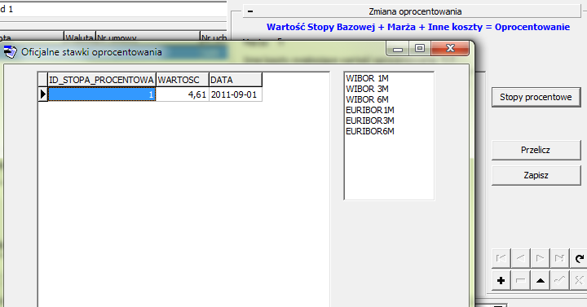

- Aby rozpisać transze kredytu, należy przejść na zakładkę “Transze”, kliknąć przycisk “Nowa”, a następnie wpisać kwotę transzy, datę transzy oraz wybrać czy jest to transza aktywna (już uruchomiona) czy planowana. Wpis potwierdzamy przyciskiem OK. Aby dodać koleją transzę powtarzamy w/w czynności. Całość potwierdzamy przyciskiem “Zapisz transze”.

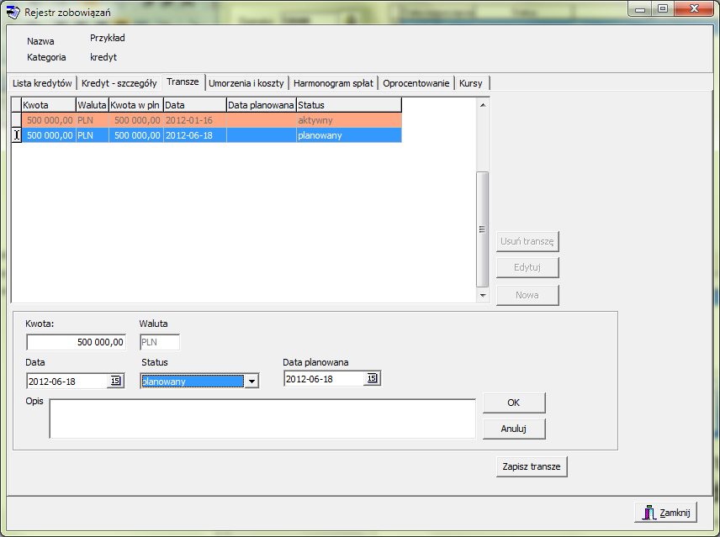

- Aby wyliczyć poszczególne raty, należy przejść na zakładkę “Harmonogram spłat” i kliknąć “Licz raty”. Program wyliczy harmonogram spłat wg wprowadzonych danych. Jeśli któraś rata została zapłacona, należy ją zaznaczyć i kliknąć “Przenieś ratę wykonaną”.

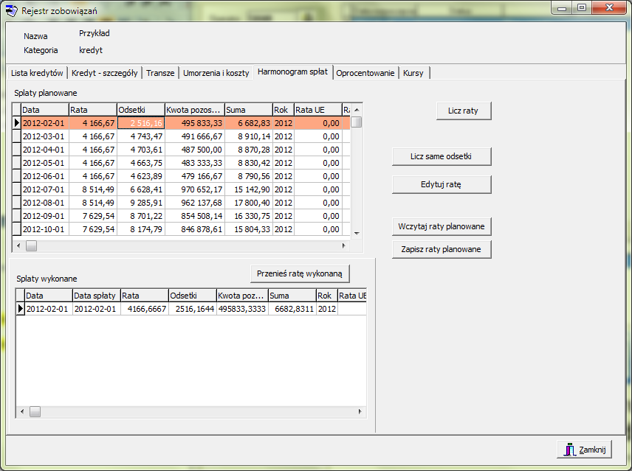

- Jeśli zaistnieje potrzeba wprowadzenia umorzenia lub dodatkowego kosztu kredytu, można to zrobić na zakładce “Umorzenia i koszty”. Aby dodać pozycję, klikamy “Nowy koszt”, następnie wprowadzamy kwotę umorzenia lub kosztu, określamy datę i status (aktywny lub planowany) oraz rodzaj – umorzenie lub koszt. Całość potwierdzamy przyciskiem “OK.”, a następnie “Zapisz umorzenia i koszty”.

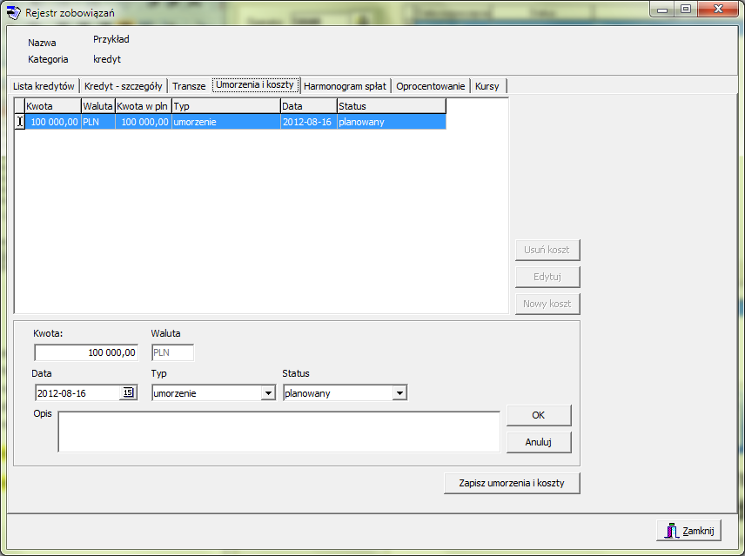
- Po wpisaniu umorzeń lub kosztów, należy ponownie przeliczyć raty na zakładce “Harmonogram spłat”.
- W programie istnieje możliwość wprowadzenia zobowiązania w inne walucie. Określane jest to podczas wprowadzania danych na zakładce “Kredyt – szczegóły”. Kursy walut kupna, sprzedaży i średni należy określić pod przyciskiem “Kursy”.
- Wprowadzone dane odnośnie zobowiązań można przenieść do wieloletniej prognozy finansowej. Aby to zrobić należy wejść na zakładkę “WPF” -> “Prognozy”, następnie na zakładkę “WPF” i kliknąć przycisk “Pobierz zobowiązania”. Pojawi się okno, gdzie zalecamy zaznaczyć opcję: Zobowiązania – aktywne i planowane, po czym należy kliknąć “Przelicz” i “OK.”. Dane automatycznie zostaną wprowadzone do odpowiednich pozycji prognozy.

KOMUNIKACJA Z JEDNOSTKAMI

Program „Planowania budżetu” posiada możliwość (podobnie jak pogram Budżet JST Plus) wymiany
danych z jednostkami podległymi lub Wydziałami
Zatwierdzone plany finansowe mogą być kierowane do jednostek organizacyjnych za pomocą funkcji
„Komunikacja”
Aby przekazać w formie elektronicznej plan należy:
- Określić dokument (Uchwałę/Zarządzenie) z którego będą wysyłane plany jednostek
- Kliknąć zakładkę „KOMUNIKACJA” > przycisk „Wyślij plan”

- Kliknąć przycisk „Dalej”
- Wybrać jednostkę dla której zostanie wysłany plan finansowy (układ wykonawczy)

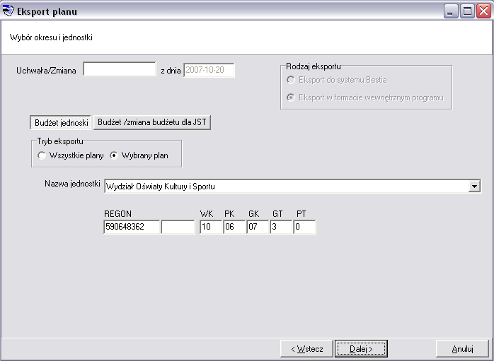

- Wskazać wersje Uchwalonego planu
- Przejść Dalej i kliknąć przycisk „Eksportuj”
- Uwaga! W kolejnym oknie program zaproponuje zapisanie pliku – sugerujemy aby nazwa pliku jednoznacznie wskazywała na jednostkę, której plan dotyczy oraz dokument, którego plan finansowy dotyczy
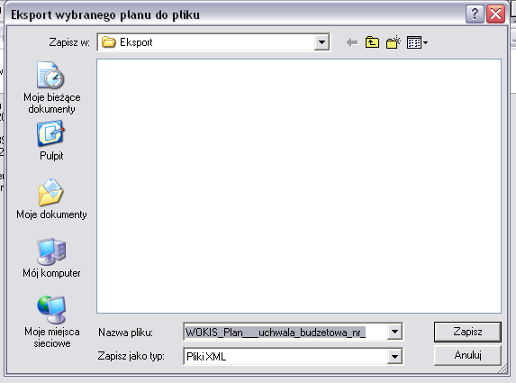

- Po zapisaniu Wniosku na dysku należy przekazać go do jednostki samorządu terytorialnego drogą elektroniczną np. e-mail bądź dyskietka.

9. CZĘŚĆ ADMINISTRATORA

Czynności administracyjne systemu Planowanie i Realizacja Budżetu JST-WPF sprowadzają zarządzania użytkownikami oraz ich profilami.

Zarządzanie użytkownikami

Część administracyjna programu znajduje się na zakładce “Opcje”. Pod przyciskiem “Operatorzy” znajdują się funkcje pozwalające na zarządzanie użytkownikami.

Zakładka “Użytkownicy”

Aby założyć użytkownikowi konto należy ustalić identyfikator użytkownika (maksymalnie 15 znaków) oraz określić dane użytwkonika (imię, nazwisko, stanowisko, jednostka organizacyjna do której należy użytkownik). Konto użytkownika może zostać sparametryzowane poprzez określenie typu hasła (wieczne lub odnawiane co miesiąc).

Nadawanie hasła i jego zmiana

Hasło do systemu jest nadawane podczas pierwszej próby logowania do programu. Wtedy to w oknie logowania należy podać identyfikator użytkownika, nastepnie pominąć pole hasło i kliknąć przycisk “OK.” Kolejne okno wymusza na użytkowniku nadanie hasła dostępu do programu. Po pomyślnym określeniu hasła nastepuje logowanie do programu w oparciu o uprzednio zdefiniowany profil użytkownika.
Zmiana hasła możliwa jest tylko przy użyciu konta administratora. W tym celu administrator na zakładce “Operatorzy” odnajduje użytkownika dla którego powinno zostać zmienione hasło i przyciskiem “Zmień hasło” podając hasło administratora ustanawia tymczasowe hasło dla wskazanego użytkownika. Nastepnie użytkownik dla którego wymuszono zmianę hasła loguje się do programu ze wskazaniem identyfikatora oraz podaje tymczasowe (ustalone przez administratora) hasło dostępu. Kolejne okno wymusza ustanowienie własciwego nowego hasła użytkownika.

Usuwanie i odblokowywanie użytkownika

Deaktywacja użytkownika jest możliwa poprzez użycie funkcji “Usuń użytkownika” .(przycisk “Zablokuj czasowo” lub “Usuń”). Deaktywacja może być czasowa lub całkowita. Usunięcie użytkownia sygnalizowane jest statusem w polu “Stan konta”. Ponownej aktywacji konta użytkownika dokonuje także administrator funkcją odblokuj.
Uwaga!
Odblokowane mogą zostać tylko konta czasowowo zablokowane.

Profile uprawnień

Profil uprawnień definuje role jaką będzie pełnić w systemie użytkownik. Profil składa się z wylistowanych funkcji systemu dla których administrator określa zakres uprawnień wraz z parametrami “Odczyt” “Zapis”

Przypisywanie profili do użytkowników

Administrator poprzez zakładkę “Uzytkownicy” oraz funkcję “Zmień grupę” przypisuje uprzednio zdefiniowany profil do wybranego użytkownika. Ponadto na zakładce “Jednostki” wskazuje do jakich jednostek organizacyjnych użytkownik ma dostęp oraz czy jest to dostęp do “Zapisu” czy też tylko do “Odczytu”

